ゼニスは初開催のLVMHウォッチウィーク、「ドバイ 2020」で
女性にスポットライトを当てる

ゼニスはLVMHウォッチウィークの初開催にあたり、デファイ コレクションの新たな革新的モデルで、宇宙をモチーフにした幻想的なアクセントを加えた独創的なレディスウォッチ、「デファイ ミッドナイト」を発表します。さらに、新たなエリート コレクションでは、21世紀の時計製造を現代的エレガンスの極みと再定義します。

「ドバイでの第1回LVMHウォッチウィーク、『ドバイ 2020』に参加できることを大変嬉しく思うとともに、この見本市が時計製造における新たな国際イベントとなることを確信しています。ドバイはグラマラスかつ進歩的な街であり、レディスウォッチの革新的コレクションを披露するのに理想的な場所です。ゼニスではレディスウォッチをブランドによる創造活動の最前線と位置付けています。しかし、私たちは従来のレディスウォッチに満足することはありませんでした。つまり、今回発表する最新モデルはゼニスはレディスウォッチを一新し、新たに生み出した最初の作品だと言っても過言ではありません」とゼニス CEO ジュリアン トルナーレは述べています。

女性らしさの二面性を検証する

ゼニスは、女性のための新たなクリエーションによって、レディスウォッチの両極的な魅力を表現しています。その一つが極めてコンテンポラリーな「デファイ ミッドナイト」であり、もう一つが時代をタイムレスなエレガンスを表現したエリート コレクションです。

私たちはすべて、星空を見上げて、目の前に広がる無限の可能性をつかみ取ろうとするドリーマー（夢見人）です。ゼニスは自身初となる生粋の女性向けモデルの製作にあたり、宇宙にヒントを求めました。さらに、自由な精神の女性をイメージし、天体による独創的な文字盤を備えたスポーティーシックで多目的なタイムピース、「デファイ ミッドナイト」を製作しました。時計でありながら、ジュエリーでもある「デファイ ミッドナイト」は現代の自立した女性、つまり自信に満ち溢れ、表情豊かで自らのスタイルを確立している女性の理想的なパートナーです。「デファイ ミッドナイト」は、自らの信条に従って生き、その選択を自信を持って主張し、注目を浴びることを恐れず、夢を追い続ける女性のために作られました。

「デファイ ミッドナイト」の36mmのステンレススチール製ケースにはブリリアントカット ダイヤモンドがあしらわれ、ゼニスが掲げる「未来の時計作り」という信念を文字通り視覚的に表現しています。ディープブルーまたはグレーカラーの文字盤に光沢感とグラデーション効果を与えることで、時計にかつてない深みを演出しています。また、果てしなく続く水平線の上に夜空を描き出し、広大な宇宙の暗闇から眩いばかりの星あかりを描いた文字盤は、身に着ける方を一目で魅了し、鼓舞するでしょう。ファセット仕上げを施したゼニス独自の星のエンブレムは夜空に最も明るく輝く天頂の星を象徴し、ゼニスならではの星空を想起させます。文字盤に広がる天体図にはさまざまな大きさの星があしらわれ、そのうちのいくつかは暗闇で光ります。第三の文字盤はホワイトマザーオブパールを使用し、グラデーション効果によって、雲のかかった夜空に浮かぶ月明かりを表現しています。また、デイト表示が設けられた3時位置を除くすべてのアワーマーカーにはホワイトダイヤモンドをあしらいました。マニュファクチュール製の自動巻きエリート ムーブメントを搭載する「デファイ ミッドナイト」は、優れた精度を備えるとともに、50時間もの間、持続的に動作します。さらに、ケースバックからは眺められる星型のローターは銀河を彷彿とさせます。

加えて、「デファイ ミッドナイト」には身に着ける方が簡単に交換できるブレスレットとストラップがセットで付いていて、これにより、さまざまな装いやシーンに合わせてお使いいただけます。ステンレススチール製の一体型プレスレットと色付きのサテンとレザーにラバーの裏打ちを施したストラップはストラップの裏側に直接取り付けられたクイックチェンジ機構によって、特別なツールやスキルを必要とすることなく、季節や装いの変化に合わせて、簡単に交換することができます。すべての「デファイ ミッドナイト」は、異なるカラーのストラップ3本と交換可能なフォールディングバックルとともに独別なボックスに入れて販売します。

**************

ゼニスはユニセックスな時計からなる新たなエリート コレクションにより、現代的な視点から自らの過去を振り返ります。より流線的かつミニマルでありながら、タイムレスなラインとフォルムでグラフィックな個性と自信を表現したエリート コレクションは、単に過去に習うのではなく、20世紀中頃の時計製造のデザインコードを再検証したものです。2つのサイズとさまざまなケースと文字盤の組み合わせからなる2つのモデル、「エリート クラシック」と「エリート ムーンフェイズ」はコンテンポラリーエレガンスというゼニスのビジョンの神髄を表現しています。このラインは、決して古さを感じさせない現代的なアクセントによって、過ぎ去った時代の時計のデザインやタイムレスな外観を重んじる人々の要求に応えます。

太陽から発せられる光のように、「エリート クラシック」の文字盤の美しいサンバースト模様は、ハイライトと影による壮観を生み出しています。この視覚的な深みを引き立てるため、文字盤にはファセット仕上げとポリッシュ仕上げが施された先細のアワーマーカ―があしらわれています。また、ミニッツ＆セコンドトラックは文字盤に科学的なアクセントを加え、少し大きめのアワーマーカーがトラックを区切り、文字盤の4つの主要な要素を引き立てています。さらに、細くシャープな〝ドルフィン”針がダイヤルの上を浮かんでいるかのように進み、20世紀中頃に着想を得たゼニスのタイムピースにノスタルジックな雰囲気を纏わせています。

厳粛な色彩と調和的なアシンメトリーによる奇抜さを併せ持つ「「エリート ムーンフェイズ」は、夜のベールを取り去って、月の魅力的な美しさを前面に表現しています。サンバースト仕上げが施された文字盤の下半分にはムーンフェイズディスクと同色のミッドナイトブルーを採用し、これにより、ゴールドの月や星々の描写を際立たせています。加えて、9時位置のスモールセコンドの動きは、あっという間に過ぎ去っていく時間の移ろいを想起させます。

「エリート クラシック」と「エリート ムーンフェイズ」はともに、エリート コレクションに共通するエレガントなフォルムを踏襲し、ケースの直径は40.5mmと36mm、素材はステンレススチールとローズゴールドをご用意しています。また、身に着ける方は文字盤の色を選択できるだけでなく、多種多様な素材やカラーのストラップを組み合わせることでお手持ちのエリート ウォッチに個性を纏わせることができます。こうしたストラップは、ゼニスのブティックや正規代理店で購入することができます。

**************************

LVMHウォッチウィーク、「ドバイ 2020」のための新たなクリエーション

それぞれの分野をパイオニアとしてけん引する2つのパートナーが力を合わせるとき、その成果は予想を超え、極めて刺激的なものとなるでしょう。象徴的なオフロードカーを最先端の視点で刷新した次世代のランドローバー・ディフェンダーの発表に合わせて、ゼニスとイギリスの有名自動車メーカーは、極めて独創的なコラボレーションウォッチ、「デファイ 21 ランドローバー エディション」により両者のパートナーシップをさらに加速させます。このモデルは、21世紀のエル・プリメロ高振動クロノグラフをより堅牢かつ控えめに再解釈したもので、耐久性と快適走行を究極的に追求した新たなランドローバー・ディフェンダーの爽快な精神を具現化しています。本作は世界で250本の限定製造で、1/100秒を計測可能なクロノグラフとミニマルで洗練された外観を兼ね備えています。マイクロブラスト仕上げのチタニウムを用いたケースはあらゆる角度の光を吸収し、ファセット仕上げの表面にアクセントを加えます。さらに、厳密に一致するグレーの文字盤を組み合わせ、新たにデザインされたディスプレイでは「デファイ21」の直線的なパワーリザーブ表示を始めて採用するとともに、さりげないカラーアクセントによって視認性を高めています。ランドローバーのゲリー・マクガバン チーフ・クリエイティブ・オフィサー（CCO）は次のように述べています：「ゼニスと当社のパートナーシップに新たな1ページを刻むため、私たちは、モダンで耐久性に優れ、極めて魅力的な新型ランドローバー・ディフェンダーの本質を捉えたタイムピースの開発を目指しました。このタイムピースは新型ディフェンダーの特徴を捉えた繊細なディテールを備え、私にとって、ゼニスとともに作り上げた最高の作品と言っても過言ではありません。」

この特別なコラボレーションを記念し、ゼニスはブランドの新たな友人として、世界的なDJでプロデューサーとしても有名なカール・コックスを紹介します。エレクトロニックミュージック、とりわけ“テクノ”において誰もが認める生きる伝説、カール・コックスは自らの作品を絶えず新たな高みへと押し上げ、その独創的なサウンドを世界中のオーディエンスに届けています。80年代のアンダーグランドなレイブパーティからバーニング・マンでの音楽フェスティバルや自らがけん引するレコードレーベルが主催のステージでのパフォーマンスに至るまで、カール・コックスは“常に理想を追い求める”という哲学を完全に実行しています。さらに、彼を謙虚なミュージシャンとしての始まりからエレクトロニックミュージックの世界で最も崇拝され、影響力のある人物へと押し上げたのは、他ならぬ本人の粘り強さと圧倒的な才能であることは言うまでもありません。その名を冠した初のスペシャルエディション、「デファイ 21 カール・コックス」は世界限定200本製造で、1/100秒を計測できる未来的なクロノグラフにカーボンファイバー製ベゼルと暗闇で光るステッチを施したストラップを特別に組み合わせ、テンポをさらに加速させています。さらに、カール・コックスならではのアクセントとして、オープンダイヤルの9時位置ではビニール製レコードのような形状の回転ディスクがビートを刻み、秒表示としても機能します。「私は、音楽に対する情熱を世界中の人々と共有できることをとても幸運なことだと感じています。私たちには必ず、ビートを感じて、ダンスを踊る内なるパワーが宿っています。私の仕事はそのエネルギーを開放し、ダンスフロアの人々を一体にすることです。同様に、ゼニスもまた、時計製造技術の研鑽に努め、自らのイノベーションを世界と共有しています。だからこそ、高振動のビートに乗って、時計を舞台に彼らとコラボレーションすることはとても自然なことだと感じています」とカール・コックスは述べています。

昨年、誕生から50周年を迎えたエル・プリメロのような血統を誇示できるムーブメントはそれほど多くはありません。1969年、この画期的なムーブメントを搭載した初めてのモデル、A384の製作にあたり、ゼニスは斬新かつ大胆なケースデザインを追求しました。ブレスレットについては、一流ブレスレットメーカーのゲイ・フレアーのノウハウを得て、時計のアバンギャルドなデザインにマッチする唯一無二のブレスレットを製作しました。それが、いわゆる“ラダー”ブレスレットであり、斬新なオープンデザインによって、当時のスポーティなスチール製ブレスレットに比べて極めて快適な着け心地とドレッシーな外観を備えていました。この度、誰もが熱望する“ラダー”ブレスレットがアイコン的クロノグラフの復刻版である「A384 リバイバル」のレトロなルック＆フィールを完結するブレスレットとして復活します。

ゼニスのパイロット コレクション、そのなかでもタイプ20は、生まれながらにして飛行機の古典的意匠を受け継いでいます。航空時代の黎明期にルイ・ブレリオといったパイオニアを支えたゼニス初期の計器類に着想を得て、「パイロット タイプ20」は典型的なパイロットのウォッチデザインに印象的なヴィンテージのアクセントを加えています。このコレクションは、今日に至るまで、こうした歴史的な計器のデザインから大きく影響を受け、エイジング仕上げを施したケース素材とカラーで陰影を表現した文字盤を組み合わせることで、20世紀初頭のデザインを再現しています。今日、ゼニスでは、アイコニックなパイロット ウォッチを再解釈し、過去のアナログな魅力を備えながら、最新のインストロメントとしての実用性を備えた時計を提供します。「パイロット タイプ20 レスキュー」と「パイロット タイプ20 クロノグラフ レスキュー」は、ステンレススチール製ケースにスレートグレーのサンレイダイヤルを組み合わせ、シグネチャーであるオーバーサイズのアラビア数字にはスーパールミノーバを使用しています。駐機場からコックピットまで、黄色は飛行機の世界において、極めて重要な操作や情報に注意を向けるためによく使用されるカラーです。この屈強なモデルを手首にしっかりと固定するためには、クラシックなシアリングレザー製のフライトジャケットを想起させるエイジング仕上げのブラックカーフスキンストラップが使用され、さらに、ヴィンテージのパイロットヘルメットを思わせるリベットとチタン製ピンバックル、独特のタブがあしらわれています。

ゼニス：未来の時計づくり

ゼニスの存在意義。それは人々を勇気づけ、あらゆる困難に立ち向かって、自らの夢を叶える原動力となることです。1865年の創立以来、ゼニスは現代的な意味で初のウォッチマニュファクチュールとなり、その作品は歴史的な英仏海峡の横断を成功させたルイ・ブレリオから成層圏からのフリーフォールという記録的偉業を成し遂げたフェリックス・バウムガルトナーまで、大志を抱いて、不可能を可能とするために困難に挑み続けた偉人たちからの支持を得ています。

イノベーションの星を掲げるゼニスは、高度な技術プロセスで製造され単一部品のシリコンオシレーターを持つデファイ インベンター、1/100秒精度のクロノグラフデファイ エル・プリメロ21などを始めとする同社のウォッチに、優れた社内開発製造のムーブメントを搭載。1865年の創立以来、ゼニスは精度と革新を常に探求し続け、航空時代の幕開けを飾ったパイロットウォッチの先駆者として、また自動巻きクロノグラフキャリバーで初めてロット製造されたキャリバー“エル・プリメロ”で知られます。常に一歩先を歩むゼニスは、希少なレガシーをベースに新たな性能基準と感性に満ちたデザインを生み出してきました。1865年の創立以来、スイスの時計製造の未来をリードするゼニスは、夜空の星に思いを馳せ、悠久の時そのものに挑戦する人々とともに歩んで行きます。今こそ、その星空に手が届くときではないでしょうか。

デファイ21 ランドローバー エディションリファレンス番号：97.9000.9004/01.R787

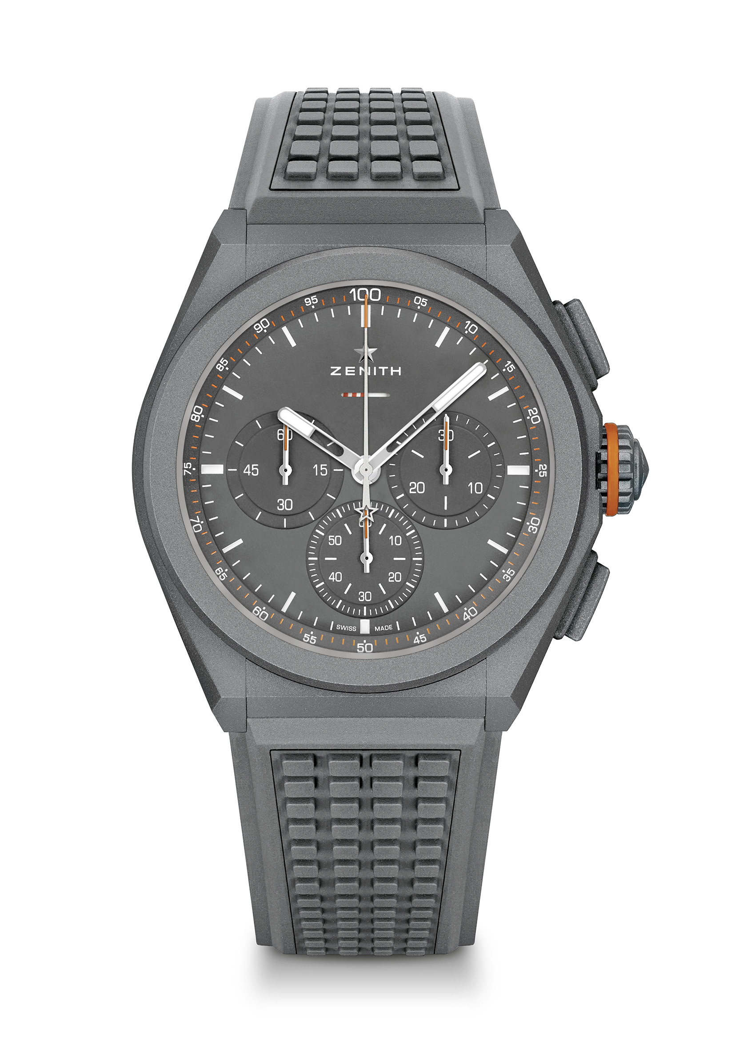
特長：伝説のディフェンダーへのトリビュート。1/100秒計測のクロノグラフ ムーブメント
センター針が1秒に1周する非常にダイナミックな特徴。時刻用脱進機×1（毎時 36,000 振動 - 5 Hz）、クロノグラフ用脱進機×1（毎時 360,000 振動 - 50 Hz）。特殊なリニアパワーリザーブインジケーター。TIME LABクロノメーター認定
250本限定モデル
ムーブメント：エル・プリメロ 9004 自動巻ムーブメント
振動数：毎時 36,000 振動（5 Hz）
パワーリザーブ：約50 時間
機能：1/100秒計測のクロノグラフ機能。12 時位置にクロノグラフパワーリザーブインジケーター。中央に時針と分針。9時位置にスモールセコンド、 中央にクロノグラフ針、3時位置に30分カウンター、6時位置に60分カウンター
価格：13900 CHF
防水機能：10 気圧
文字盤：特殊なパワーリザーブインジケーターを配した特殊なマットグレーの文字盤
アワーマーカー：転写し、スーパールミノーバ® SLN C3を塗布
針：ファセットカットを施し、スーパールミノーバ® SLN C3を塗布した特殊なアンスラサイトの針
ブレスレット＆バックル：グレー ラバー “ アドベンチャー”。交換用の “カントリー” ファブリックエフェクト ストラップを付属。マイクロブラスト仕上げチタン製ダブルフォールディングバックル

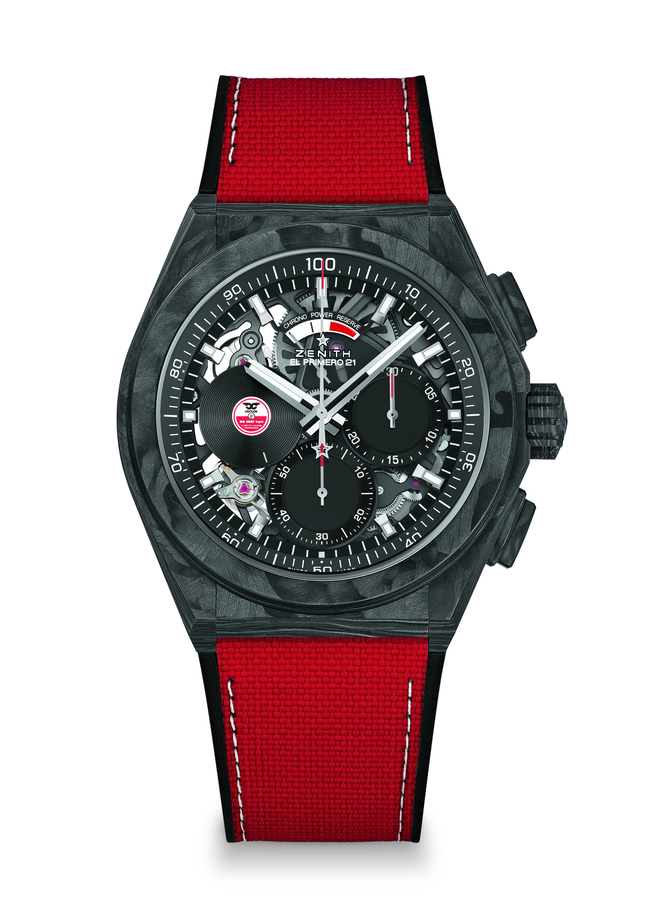
デファイ21 カール・コックス エディション リファレンス番号： 10.9001.9004/99.R941

特長：フルカーボンモデル：ケース、プッシュボタン、リューズ、バックルヘッド。スーパールミノーバを塗布したカーボン製ベゼル。1/100秒計測のクロノグラフ ムーブメント。クロノ針が1秒に1周する非常にダイナミックな特徴。時刻用脱進機×1（毎時 36,000 振動 - 5 Hz）、クロノグラフ用脱進機×1（毎時 360,000 振動 - 50 Hz）。TIME LABクロノメーター認定。
200本限定モデル
ムーブメント：エル・プリメロ 9004 自動巻ムーブメント
振動数：毎時 36,000 振動（5 Hz）
パワーリザーブ：約50 時間
ムーブメントにブラックの地板
機能：中央に時針と分針。9 時位置に特殊なスモールセコンド回転ディスク。1/100 秒計測のクロノグラフ：中央に1秒で1回転するクロノグラフ針、3時位置に30分カウンター、6時位置に60時間カウンター、12時位置にクロノグラフ パワーリザーブインジケーター
価格：19500 CHF
素材：ブラックカーボン
防水機能：10 気圧
文字盤：マットブラック
アワーマーカー：ブラックルテニウムプレート加工、ファセットカット、ブラックスーパールミノーバ SLN 塗布
針：ロジウムプレート加工、ファセットカット、ブラックスーパールミノーバ SLN 塗布
ブレスレット＆バックル：ブラックラバー、レッド “コーデュラ エフェクト” ＆ スーパールミノーバのステッチ。ブラック カーボンヘッドのチタン製ダブルフォールディングバックル。

エル・プリメロ A384 リバイバル リファレンス番号： 03.A384.400/21.M384

特長：1969年制作の A384 モデルの復刻版。直径 37 mm のオリジナル ケース
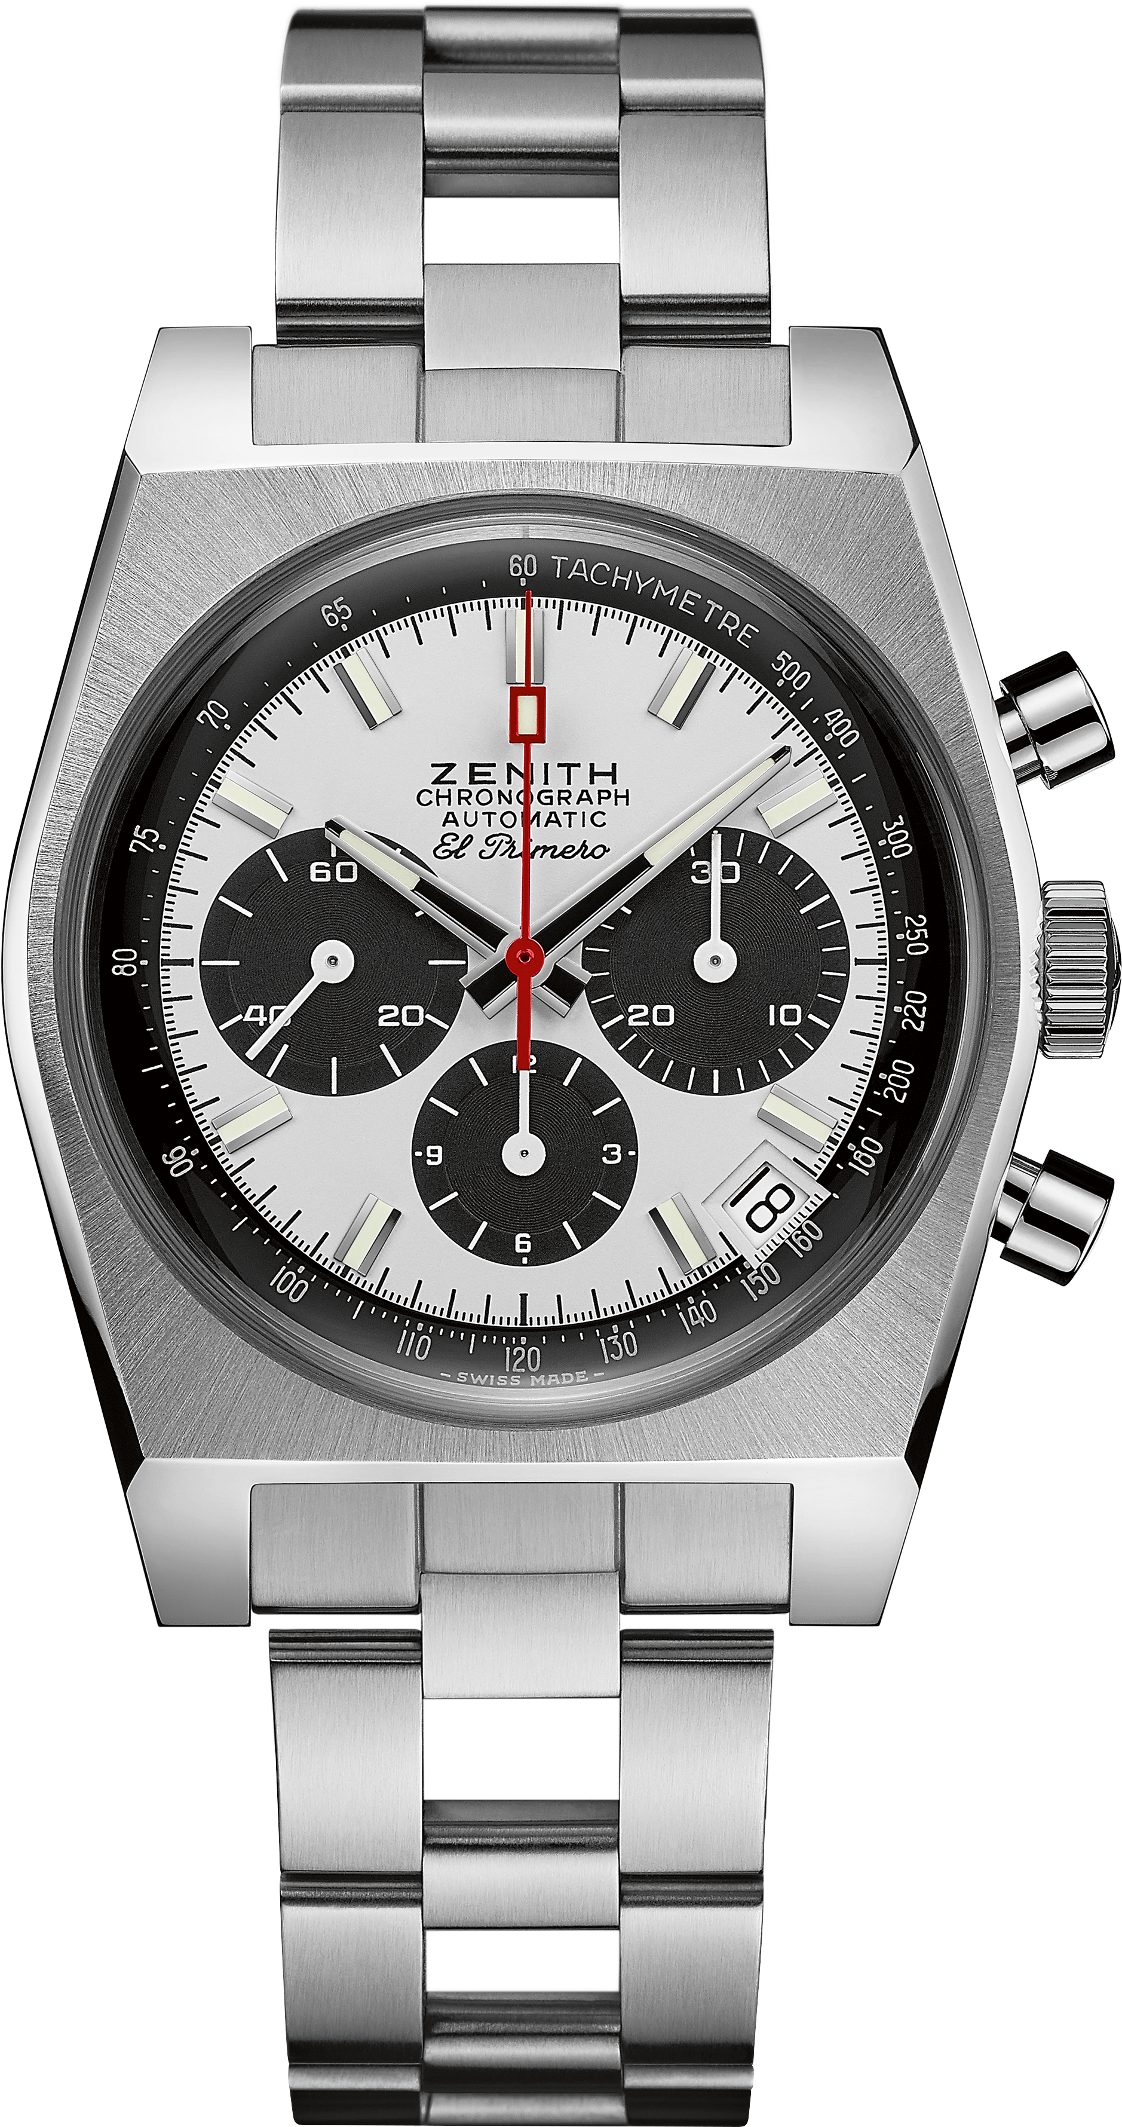
自動巻コラムホイール エル・プリメロ クロノグラフ。ゲイフレアー社製「ラダー」オリジナル ブレスレットを復刻
ムーブメント : エル・プリメロ 400 自動巻ムーブメント
振動数 : 毎時 36,000 振動（5 Hz）
パワーリザーブ：50 時間以上
機能：中央に時針と分針。9 時位置にスモールセコンド
クロノグラフ：中央にクロノグラフ針、6時位置に12時間カウンター、3時位置に30分カウンター。タキメータースケール。4 時半位置に日付表示
価格：8400 CHF
素材：ステンレススチール
防水機能：5 気圧
文字盤：ラッカー仕上げのホワイト文字盤、ブラックカラーのカウンター付き
アワーマーカー：ロジウムプレート加工、ファセットカット、ブラックスーパールミノーバ®SLN C3 塗布
針：ロジウムプレート加工、ファセットカット、スーパールミノーバ® SLN C3 塗布
ブレスレット＆バックル：「ラダー」ブレスレット、ダブルフォールディングバックル

パイロット タイプ20 レスキュー リファレンス番号： 03.2434.679/20.I010

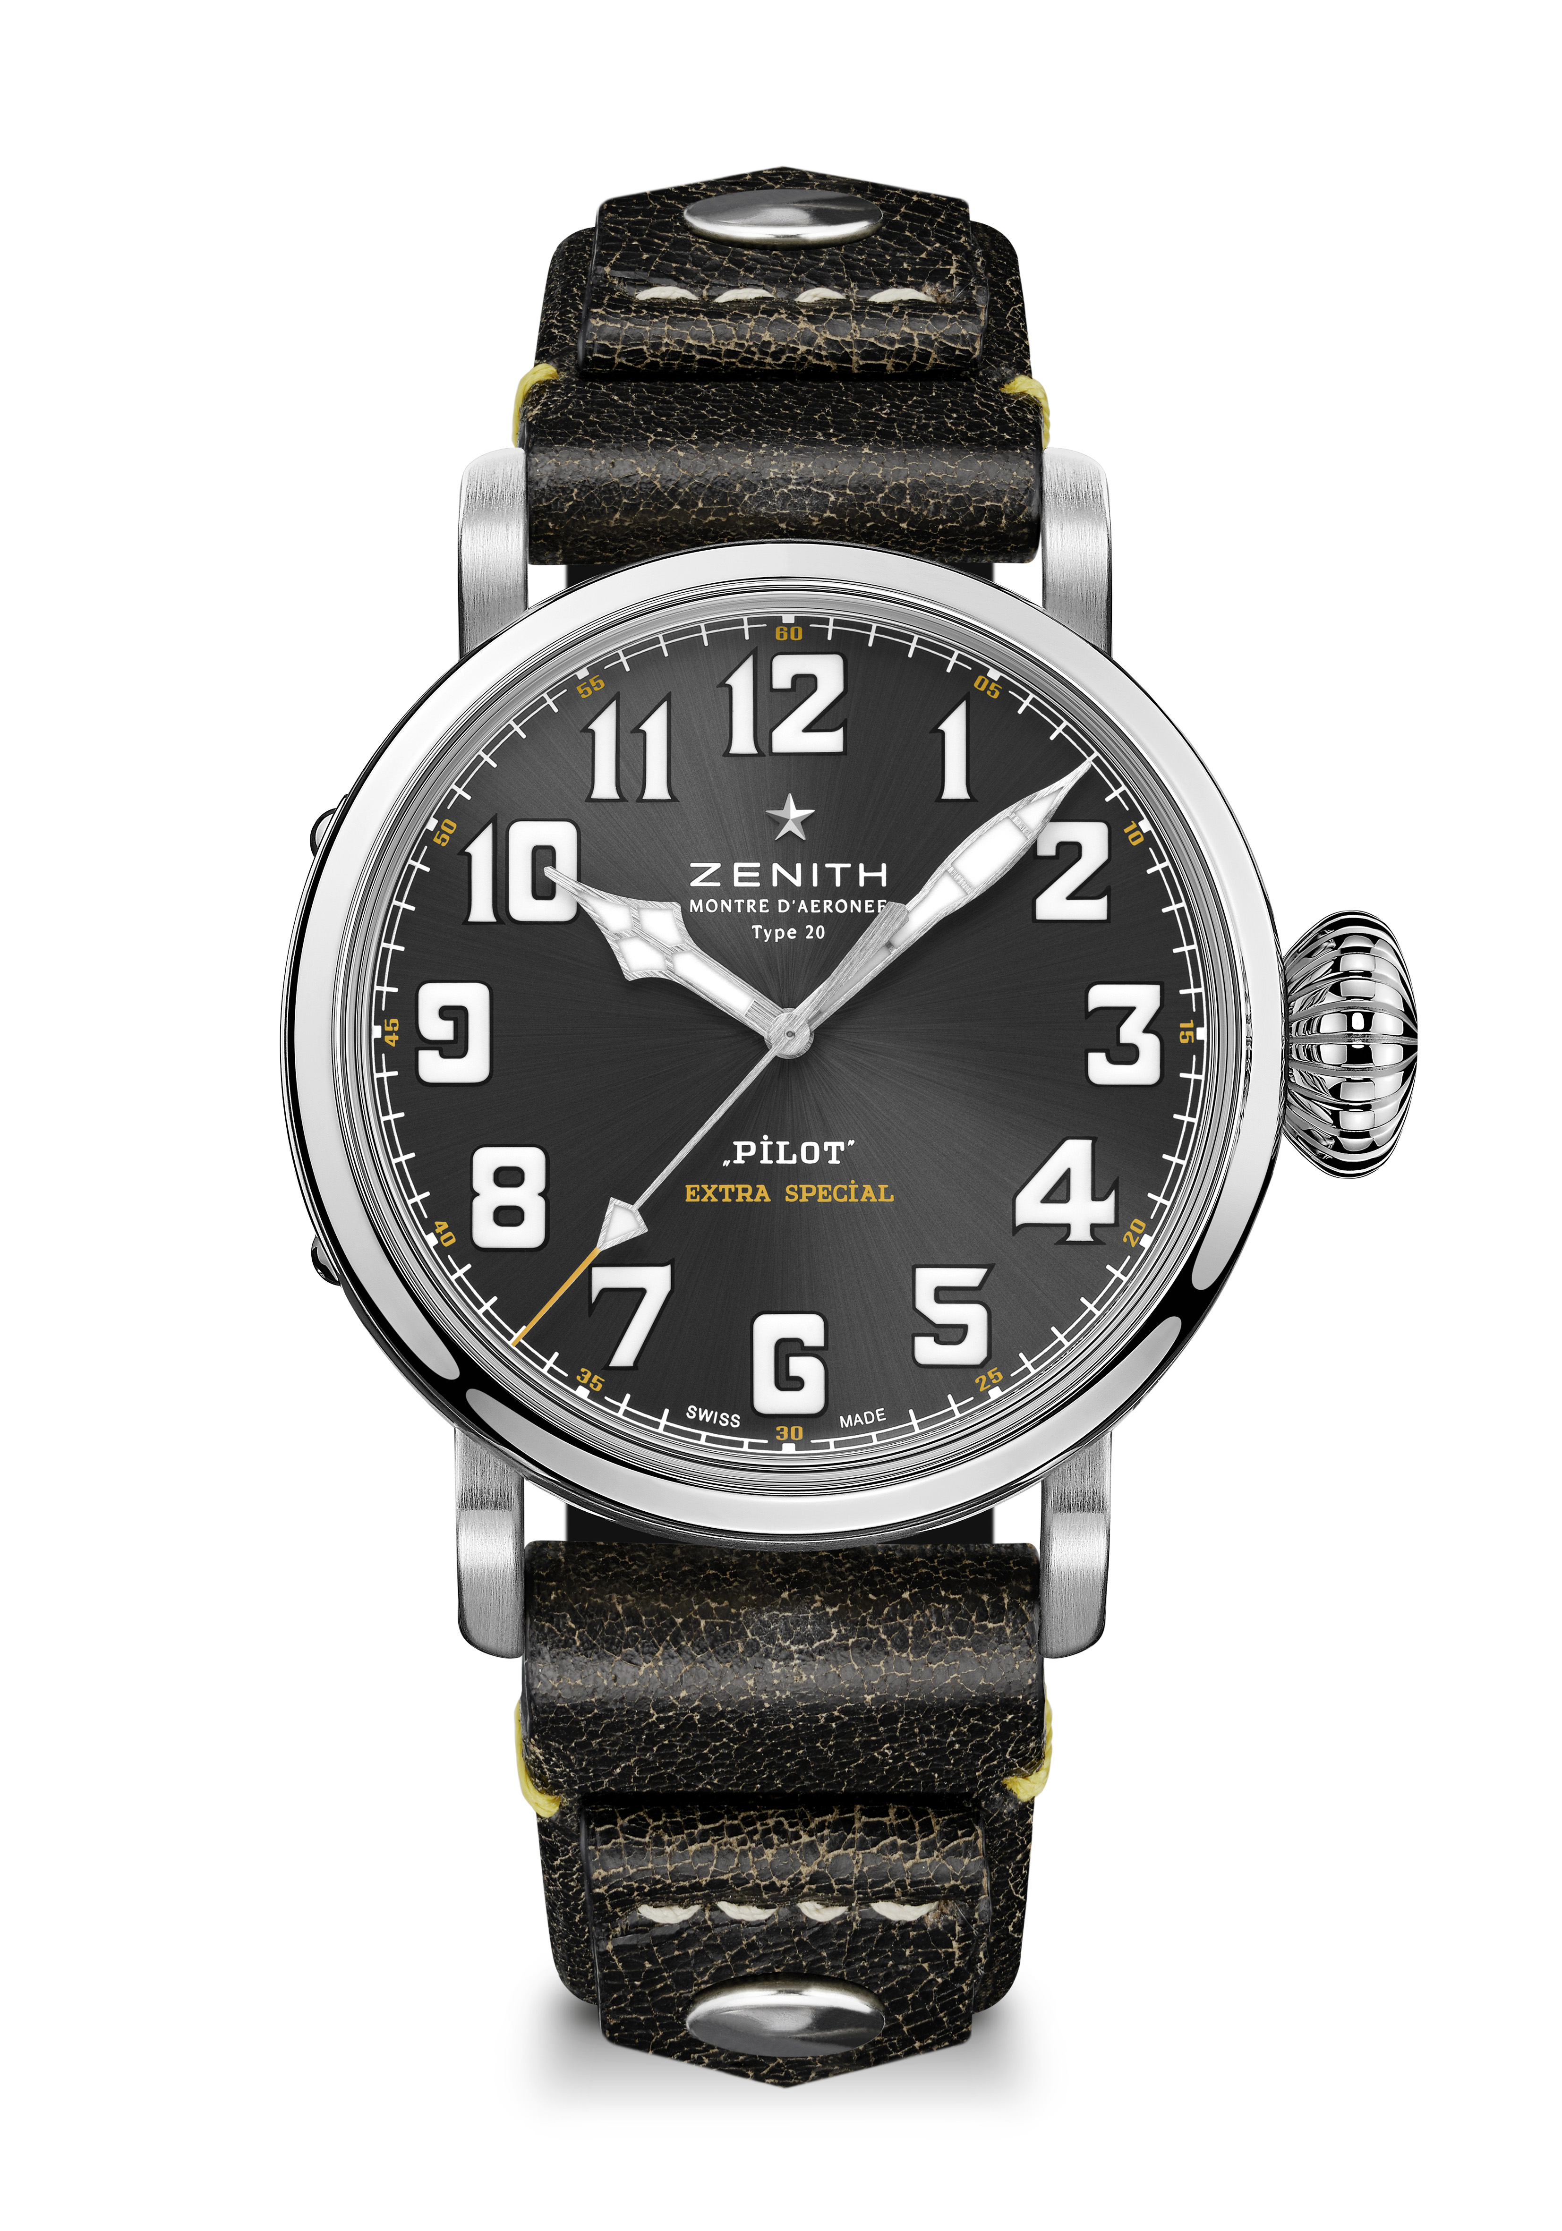
特長：直径 45mmの新しいブラッシュ仕上げスチール製ケース。裏蓋にゼニスの航空計器のエングレービング。ゼニスの伝説的なパイロットウォッチからのインスピレーション。アラビア数字、全体にスーパールミノーバ塗布
ムーブメント：エリート 679 自動巻ムーブメント
振動数 : 毎時 28,800 振動（4Hz）
パワーリザーブ： 50 時間以上
機能：中央に時針と分針センターセコンド
価格：7400 CHF
裏蓋：ステンレススチール製の裏蓋、ゼニスの航空計器のエングレービング
素材：ステンレススチール
防水機能：10 気圧
文字盤：スレートグレーのサンレイ装飾仕上げ
アワーマーカー： スーパールミノーバ SLN C1を塗布したアラビア数字
針： ロジウムプレート加工、ファセットカット、スーパールミノーバ SLN C1 塗布
ブレスレット＆バックル：リベット付きブラックヴィンテージカーフレザーストラップ。チタン製ピンバックル。

パイロット タイプ20 レスキュー クロノグラフ リファレンス番号：03.2434.4069/20.I010

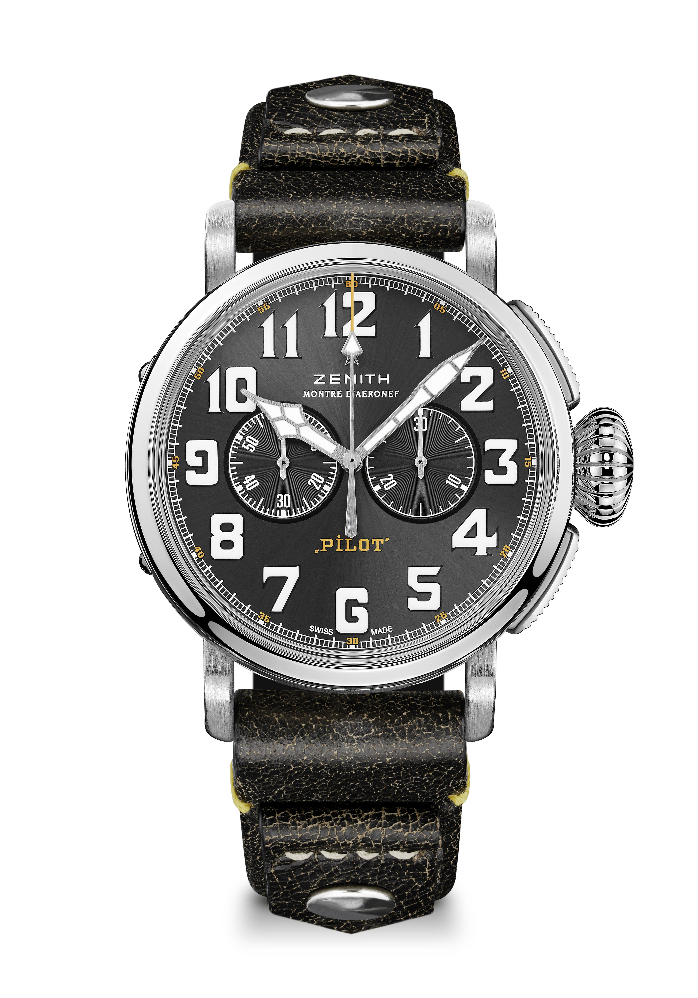
特長：直径 45mmの新しいブラッシュ仕上げスチール製ケース、自動巻コラムホイール エル・プリメロ クロノグラフ、裏蓋にゼニスの航空計器のエングレービング、ゼニスの伝説的なパイロットウォッチからのインスピレーション、全体にスーパールミノーバが塗布されたアラビア数字
ムーブメント : エル・プリメロ 4069 自動巻ムーブメント
振動数 : 毎時 36,000 振動（5Hz）
パワーリザーブ：50 時間以上
機能：中央に時針と分針。9 時位置にスモールセコンド：クロノグラフ：中央のクロノグラフ針、3時位置に30分カウンター
価格：7900 CHF
裏蓋：ステンレススチール製の裏蓋、ゼニスの航空計器のエングレービング
素材：ステンレススチール
防水機能：10 気圧
文字盤：スレートグレーのサンレイ装飾仕上げ
アワーマーカー： スーパールミノーバ SLN®C1を塗布したアラビア数字
針： ロジウムプレート加工、ファセットカット、スーパールミノーバ SLN®C1 塗布
ブレスレット＆バックル：リベット付きブラックヴィンテージカーフレザーストラップ。チタン製ピンバックル。

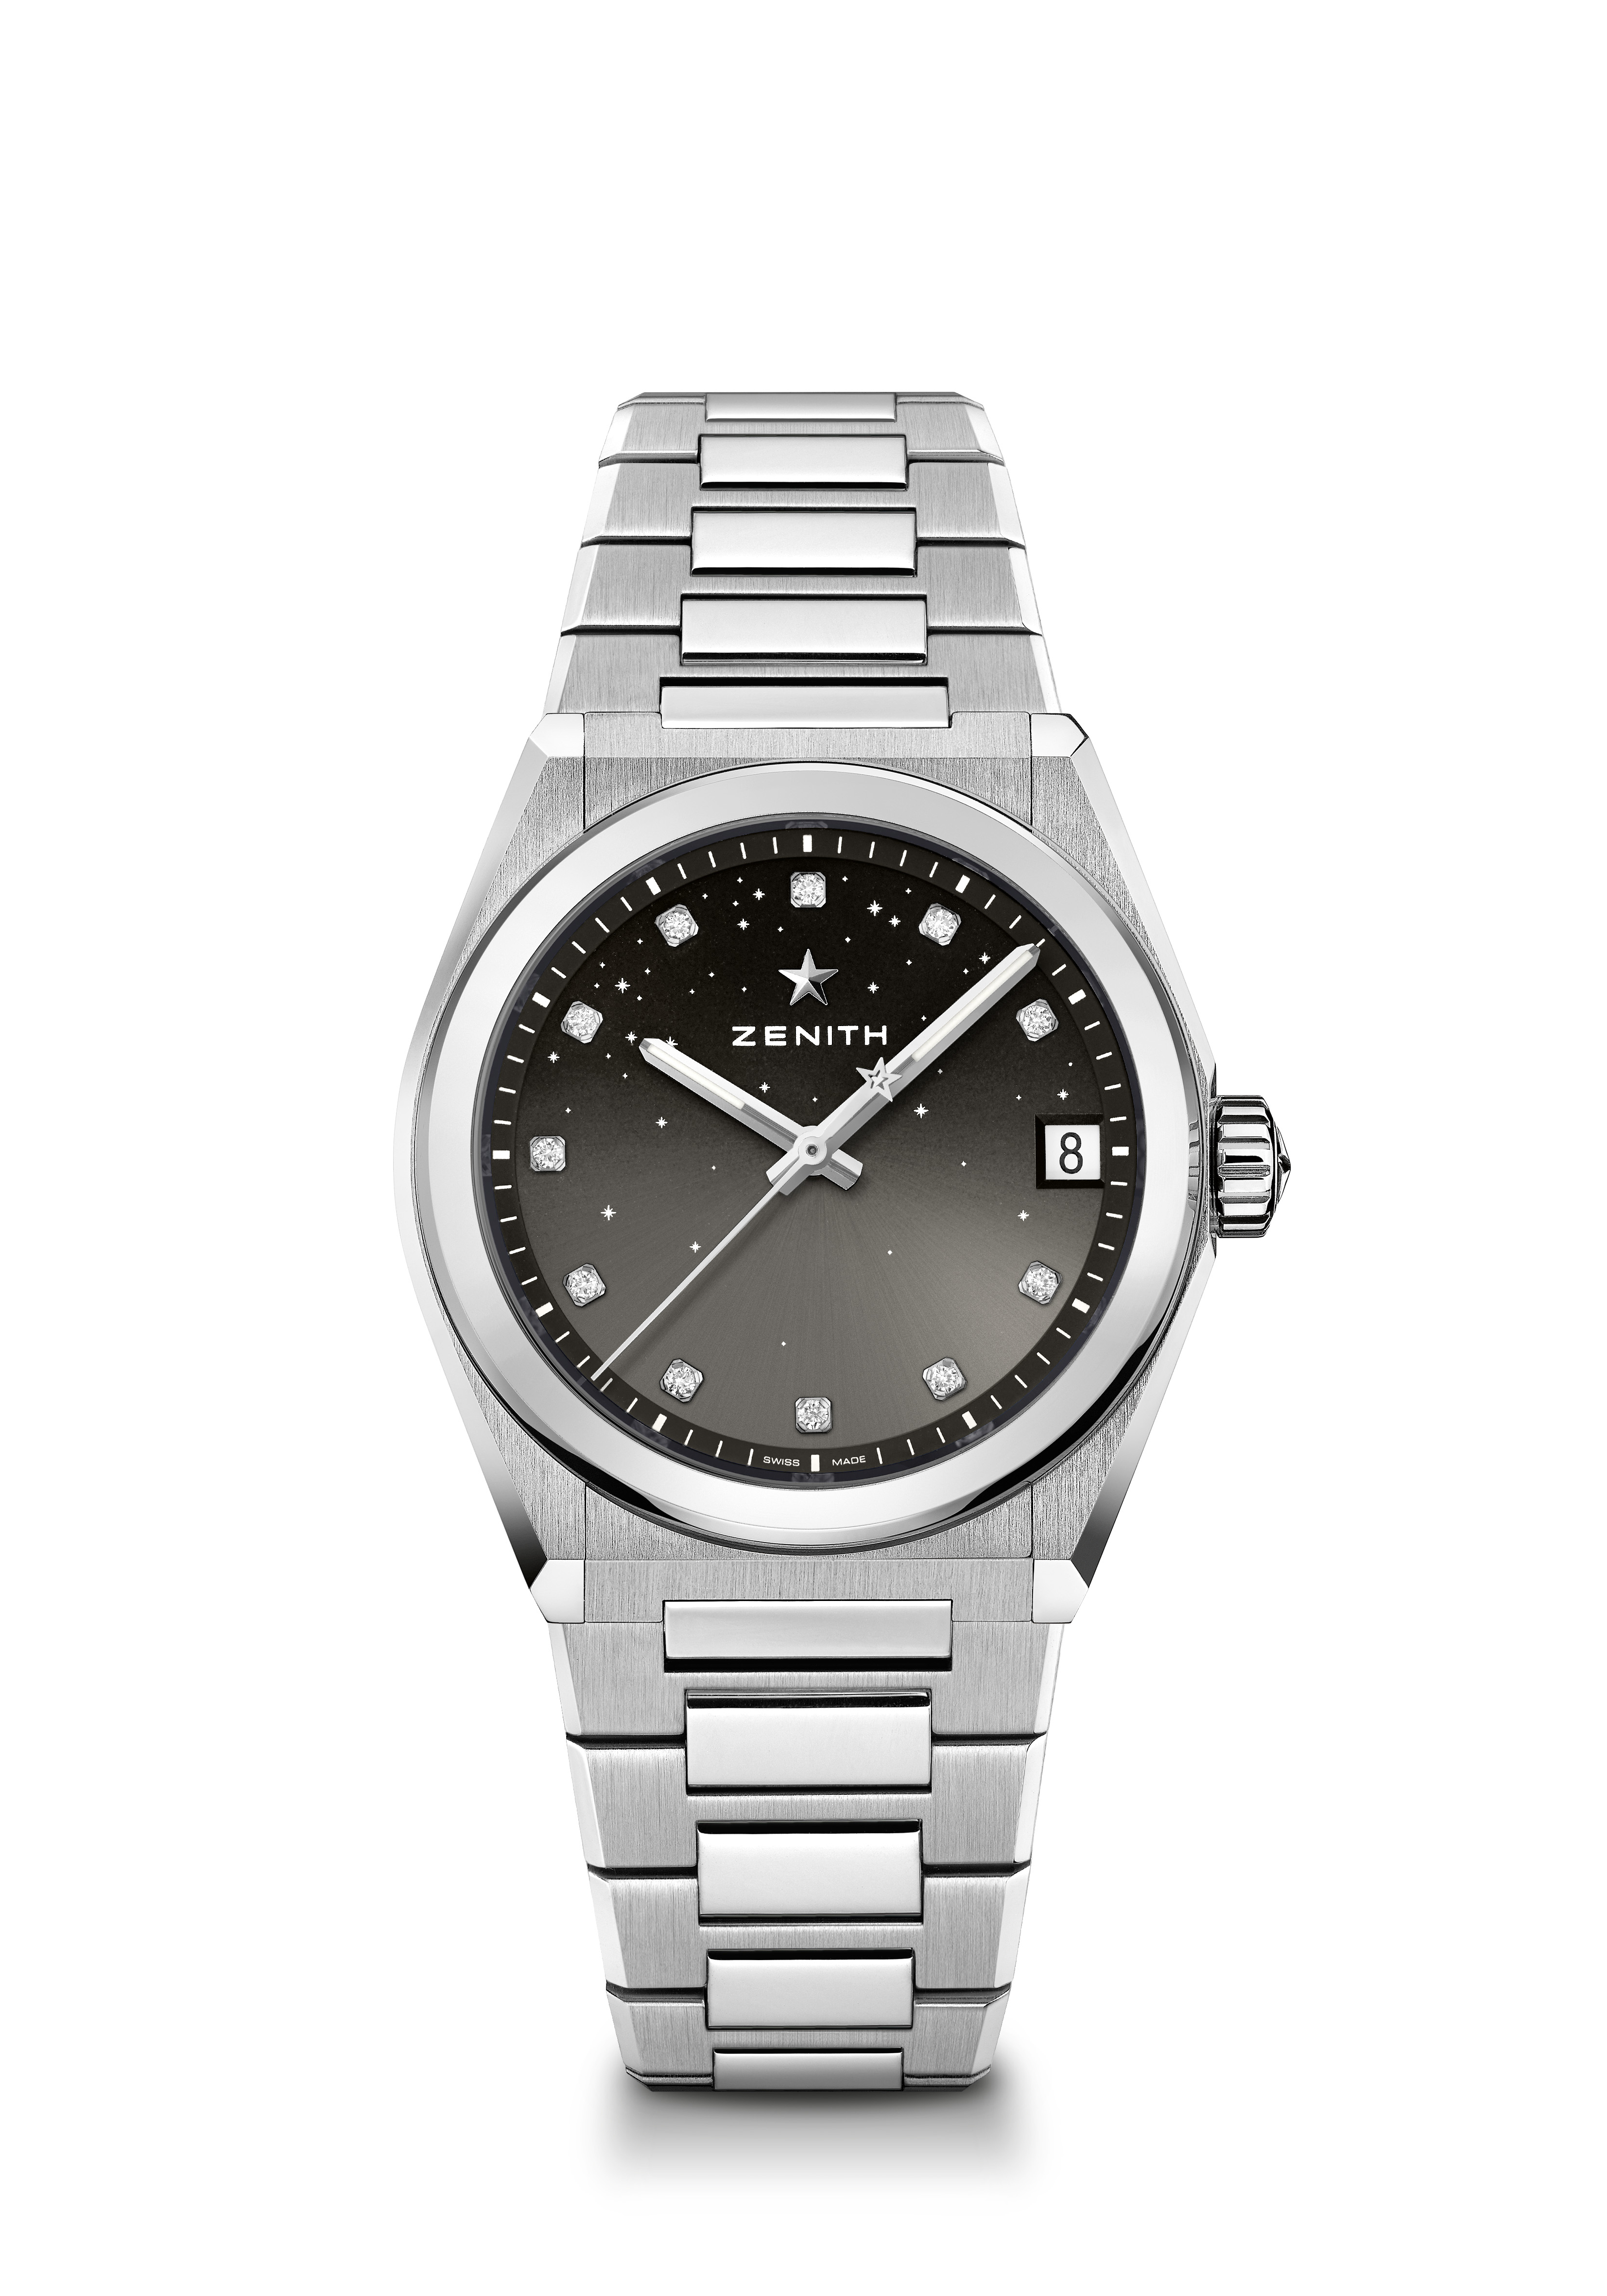
デファイ ミッドナイト リファレンス番号： 03.9200.67/02.MI001

特長：女性専用の直径36mmの新しいケース。星空が描かれたグラデーション文字盤。新しい交換可能なストラップシステム。ストラップボックス同梱品：異なるカラーの3本のストラップ + 交換可能なフォールディングバックル
ムーブメント : エリート 670 SK 自動巻ムーブメント
振動数 : 毎時 28,800 振動（4Hz）
パワーリザーブ：48 時間以上
仕上げ：サテン仕上げを施した新しい星型ローター
機能：中央に時針と分針。センターセコンド3 時位置に日付表示
価格：8900 CHF
素材：ステンレススチール
防水機能：10 気圧
文字盤：グラデーショングレー
ジェムセッティング：文字盤にブリリアントカットダイヤモンド（VS） 11 個（0.1カラット）
アワーマーカー：ダイヤモンド アワーマーカー
針：ロジウムプレート加工、ファセットカット、スーパールミノーバ SLN 塗布
ブレスレット＆バックル：交換可能なストラップシステムを搭載したステンレススチール製。異なるカラーの3本のストラップが付属。

デファイ ミッドナイト リファレンス番号： 03.9200.670/01.MI001
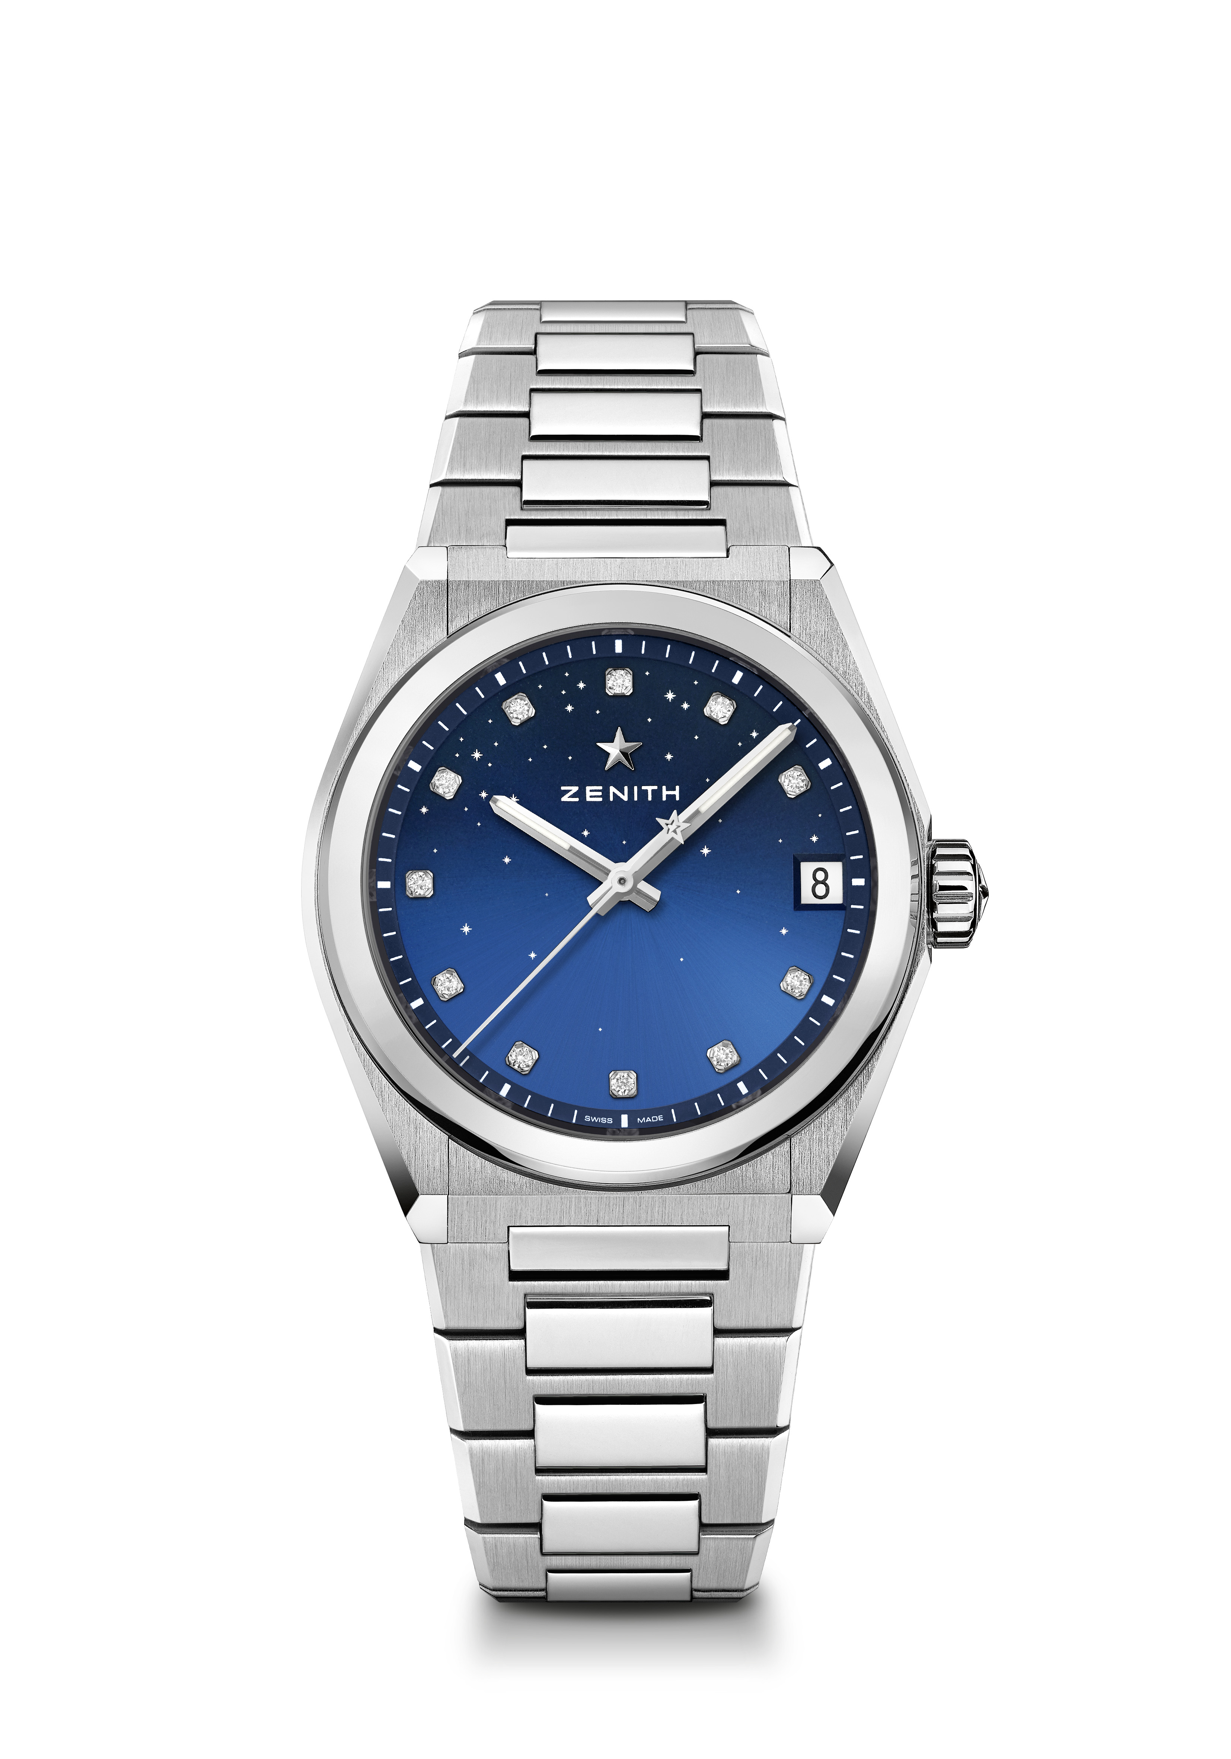
特長：女性専用の直径36mmの新しいケース。星空が描かれたグラデーション文字盤。新しい交換可能なストラップシステム。ストラップボックス同梱品：異なるカラーの3本のストラップ + 交換可能なフォールディングバックル
ムーブメント : エリート 670 SK 自動巻ムーブメント
振動数 : 毎時 28,800 振動（4Hz）
パワーリザーブ：48 時間以上
機能：中央に時針と分針。センターセコンド3 時位置に日付表示
価格：8900 CHF
ジェムセッティング：文字盤にブリリアントカットダイヤモンド（VS） 11 個（0.1カラット）
素材：ステンレススチール
防水機能：10 気圧
文字盤：グラデーションブルー
ジェムセッティング：文字盤にブリリアントカットダイヤモンド（VS） 11 個（0.1カラット）
アワーマーカー：ダイヤモンド アワーマーカー
針：ロジウムプレート加工、ファセットカット、スーパールミノーバ SLN 塗布
ブレスレット＆バックル：交換可能なストラップシステムを搭載したステンレススチール製。異なるカラーの3本のストラップが付属。

デファイ ミッドナイト リファレンス番号： 03.9200.670/03.MI001

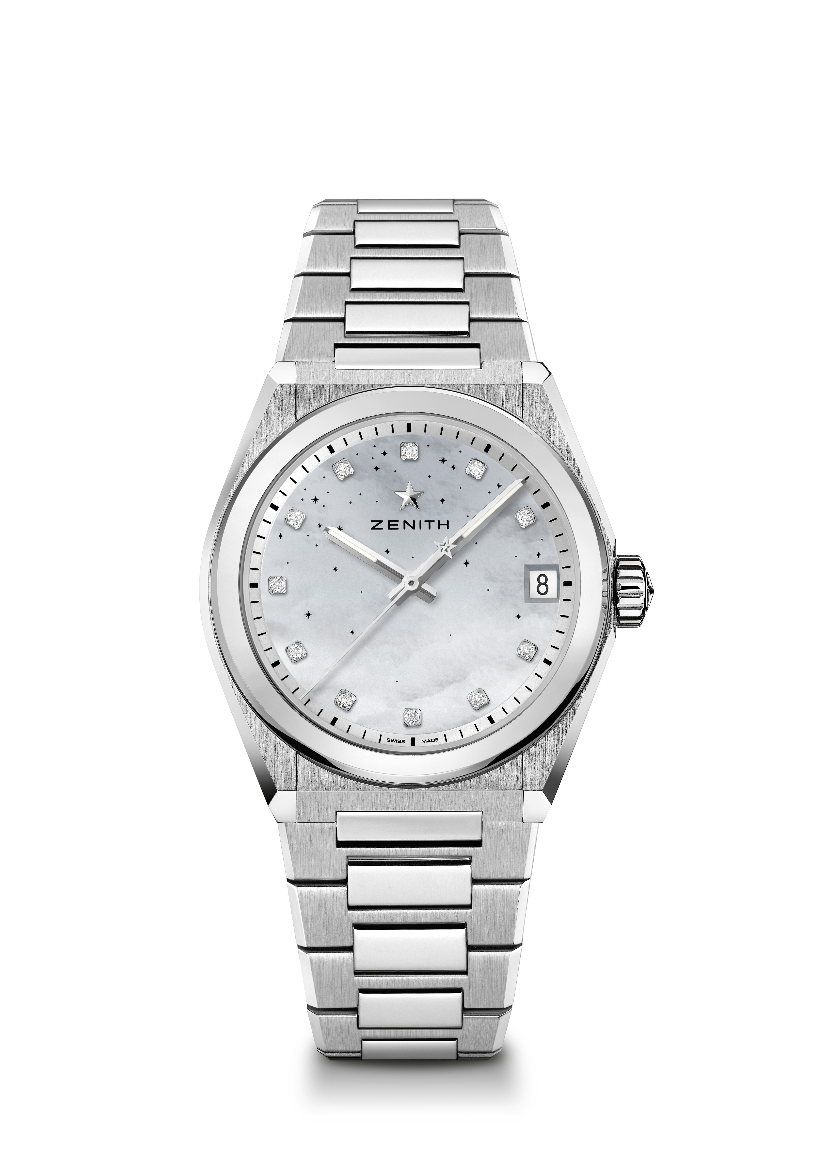
特長：女性専用の直径36mmの新しいケース。星空が描かれたグラデーション文字盤。新しい交換可能なストラップシステム。ストラップボックス同梱品：異なるカラーの3本のストラップ + 交換可能なフォールディングバックル
ムーブメント : エリート 670 SK 自動巻ムーブメント
振動数：毎時 28,800 振動（4Hz）
パワーリザーブ：48 時間以上
機能：中央に時針と分針。センターセコンド3 時位置に日付表示
価格：8900 CHF
素材：ステンレススチール
防水機能：10 気圧
文字盤：グラデーション マザーオブ・パール
ジェムセッティング：文字盤にブリリアントカットダイヤモンド（VS） 11 個（0.1カラット）
アワーマーカー：ダイヤモンド アワーマーカー
針：ロジウムプレート加工とファセットカットを施したゴールド、スーパールミノーバ SLN 塗布
ブレスレット＆バックル：交換可能なストラップシステムを搭載したステンレススチール製。異なるカラーの3本のストラップが付属。

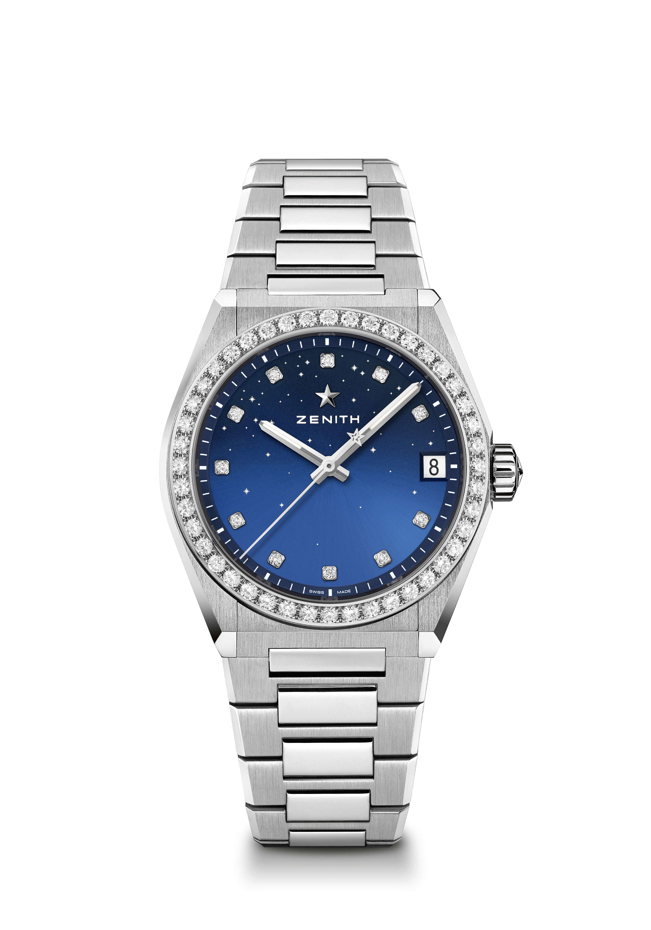
デファイ ミッドナイト リファレンス番号： 16.9200.670/01.MI001
特長：女性専用の直径36mmの新しいケース。星空が描かれたグラデーション文字盤。新作交換可能なストラップシステム。ストラップボックス同梱品：異なるカラーの3本のストラップ + 交換可能なフォールディングバックル
ムーブメント : エリート 670 SK 自動巻ムーブメント
振動数：毎時 28,800 振動（4Hz）
パワーリザーブ： 48 時間以上
機能：中央に時針と分針。センターセコンド3 時位置に日付表示
価格：10900 CHF
ジェムセッティング：ベゼルにブリリアントカットダイヤモンド（VS） 44 個、文字盤にブリリアントカットダイヤモンド（VS） 11 個（1.48カラット）

素材：ステンレススチール製ケース、ベゼルにダイヤモンド セッティング
防水機能：10 気圧
文字盤：グラデーションブルー
アワーマーカー：ダイヤモンド アワーマーカー
針：ロジウムプレート加工、ファセットカット、スーパールミノーバ SLN 塗布
ブレスレット＆バックル：交換可能なストラップシステムを搭載したステンレススチール製。異なるカラーの3本のストラップが付属。

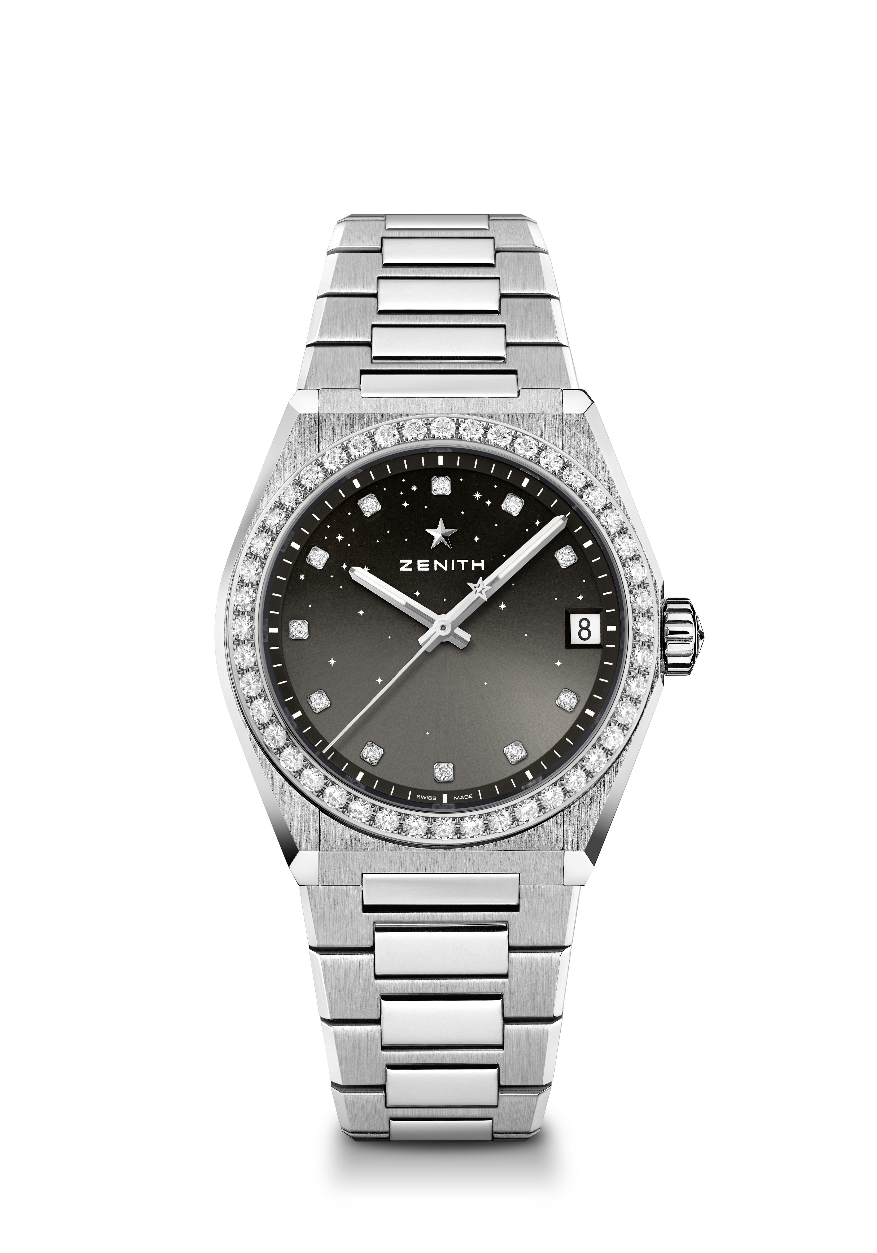
デファイ ミッドナイト リファレンス番号： 16.9200.670/02.MI001
特長：女性専用の直径36mmの新しいケース。星空が描かれたグラデーション文字盤。新しい交換可能なストラップシステム。ストラップボックス同梱品：異なるカラーの3本のストラップ + 交換可能なフォールディングバックル
ムーブメント：エリート 670 SK 自動巻ムーブメント
振動数：毎時 28,800 振動（4Hz）
パワーリザーブ： 48 時間以上
機能：中央に時針、分針、中央に秒針、3時位置に日付表示
価格：10900 CHF
ジェムセッティング：ベゼルにブリリアントカットダイヤモンド（VS） 44 個、文字盤にブリリアントカットダイヤモンド（VS） 11 個（1.48カラット）
素材：ステンレススチール製ケース、ベゼルにダイヤモンド セッティング
防水機能：10 気圧
文字盤：グラデーショングレー
アワーマーカー：ダイヤモンド アワーマーカー異なるカラーの3本のストラップが付属。
針：ロジウムプレート加工、ファセットカット、スーパールミノーバ SLN 塗布
ブレスレット＆バックル：交換可能なストラップシステムを搭載したステンレススチール製。異なるカラーの3本のストラップが付属。

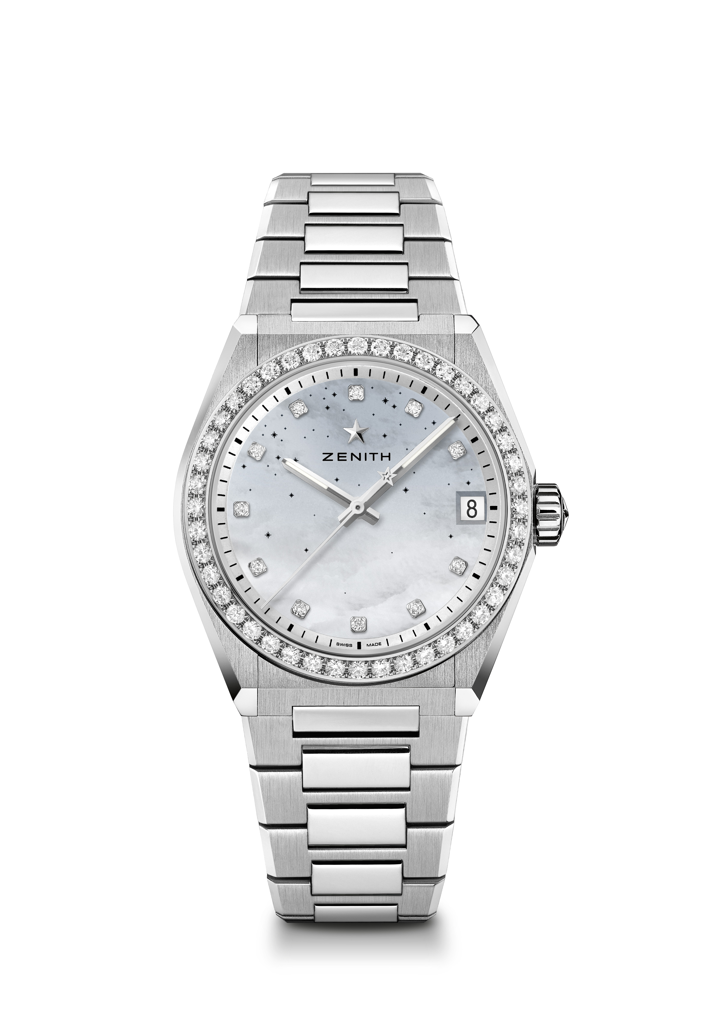
デファイ ミッドナイト リファレンス番号： 16.9200.670/03.MI001
特長：女性専用の直径36mmの新しいケース。星空が描かれたグラデーション文字盤。新しい交換可能なストラップシステム。ストラップボックス同梱品：異なるカラーの3本のストラップ + 交換可能なフォールディングバックル
ムーブメント : エリート 670 SK 自動巻ムーブメント
振動数：毎時 28,800 振動（4Hz）
パワーリザーブ： 48 時間以上
機能：中央に時針と分針。センターセコンド3 時位置に日付表示
価格：10900 CHF
ジェムセッティング：ベゼルにブリリアントカットダイヤモンド（VS） 44 個、文字盤にブリリアントカットダイヤモンド（VS） 11 個（1.48カラット）
素材：ステンレススチール製ケース、ベゼルにダイヤモンド セッティング
防水機能：10 気圧
文字盤：グラデーション マザーオブ・パール
アワーマーカー：ダイヤモンド アワーマーカー
針：ロジウムプレート加工、ファセットカット、スーパールミノーバ SLN 塗布
ブレスレット＆バックル：交換可能なストラップシステムを搭載したステンレススチール製。異なるカラーの3本のストラップが付属。

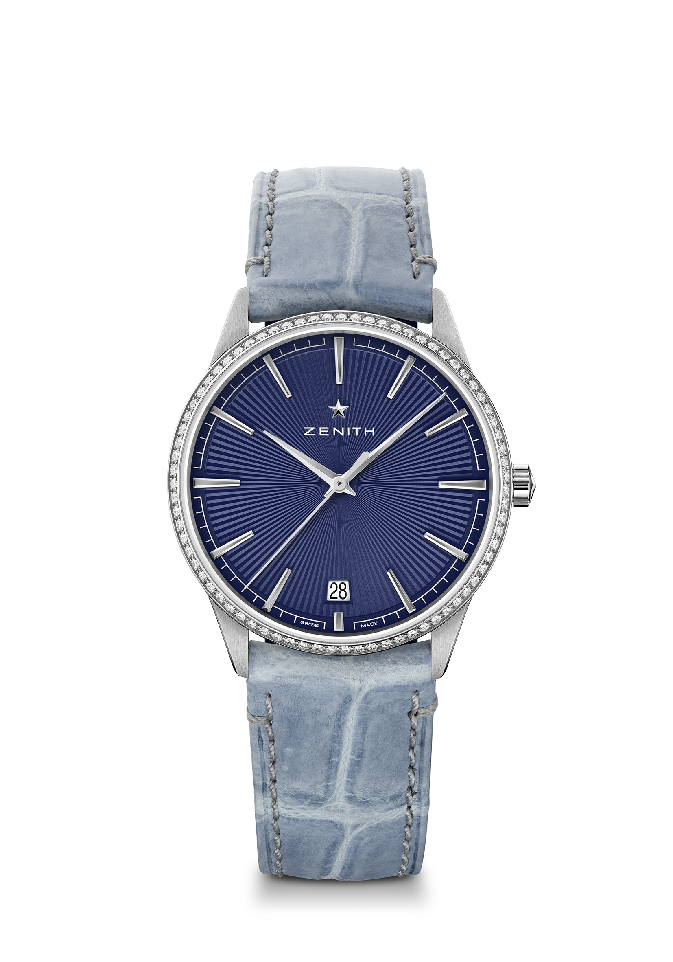
エリート クラシック - 36MM リファレンス番号： 16.3200.670/02.C832

特長：スタイルを完全に一新させたケースと文字盤：エレガンスの基準を再定義。毎時 28,800 振動の自動巻エリートキャリバー。6 時位置に日付表示。秒針停止機構
ムーブメント : エリート 670 SK 自動巻ムーブメント
振動数：毎時 28,800 振動（4Hz）
パワーリザーブ： 48 時間以上
機能：中央に時針と分針。センターセコンド6 時位置に日付表示
価格：7900 CHF
ジェムセッティング：ベゼルにブリリアントカットダイヤモンド（VS） 75 個（0.60カラット）
素材：ステンレススチール製ケース、ベゼルにダイヤモンド セッティング
防水機能：5 気圧
文字盤：サンレイ装飾を施したブルー文字盤
アワーマーカー：ロジウムプレート加工、ファセットカット
針：ロジウムプレート加工、ファセットカット
ブレスレット＆バックル：ラバーで裏打ちしたブルーのジーン アリゲーターレザー。ステンレススチール製ピンバックル

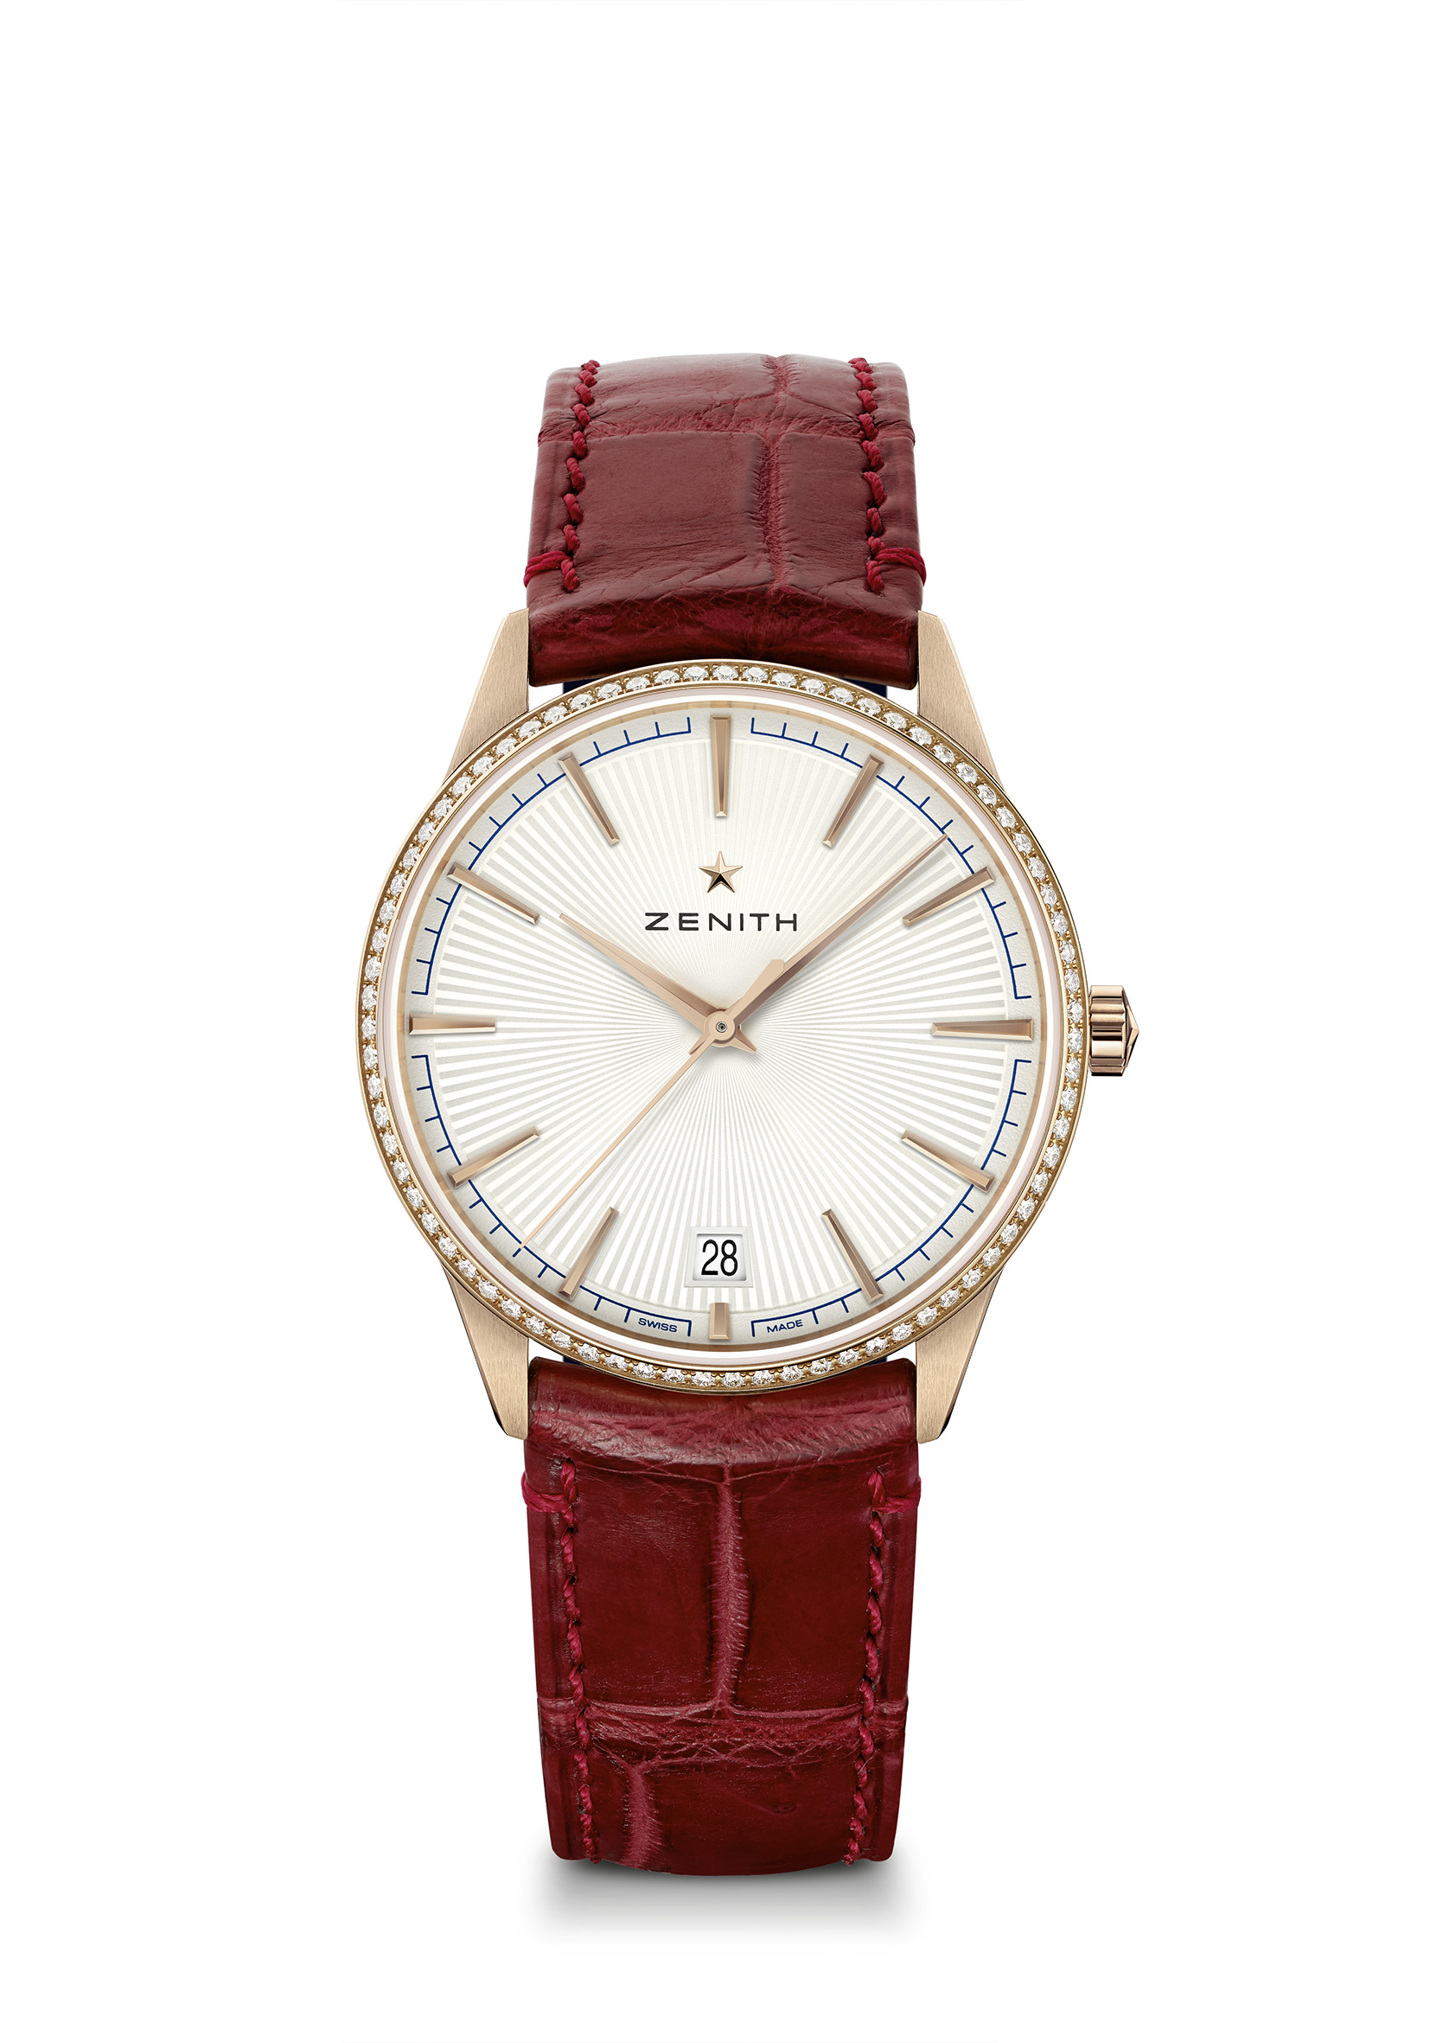
エリート クラシック - 36MM リファレンス番号： 22.3200.670/01.C831

特長：スタイルを完全に一新させたケースと文字盤：エレガンスの基準を再定義。毎時 28,800 振動の自動巻エリートキャリバー。6 時位置に日付表示。秒針停止機構
ムーブメント : エリート 670 SK 自動巻ムーブメント
振動数：毎時 28,800 振動（4Hz）
パワーリザーブ：48 時間以上
機能：中央に時針と分針。センターセコンド6 時位置に日付表示
価格：14900 CHF
ジェムセッティング：ベゼルにブリリアントカットダイヤモンド（VS） 75 個（0.60カラット）
素材：18Kローズゴールド、ベゼルにダイヤモンド セッティング
防水機能：5 気圧
文字盤：サンレイ装飾を施したシルバーカラー
アワーマーカー：ゴールドプレート加工、ファセットカット
針：ゴールドプレート加工、ファセットカット
ブレスレット＆バックル：ラバーで裏打ちしたバーガンディのアリゲーターレザー。ローズゴールド製ピンバックル

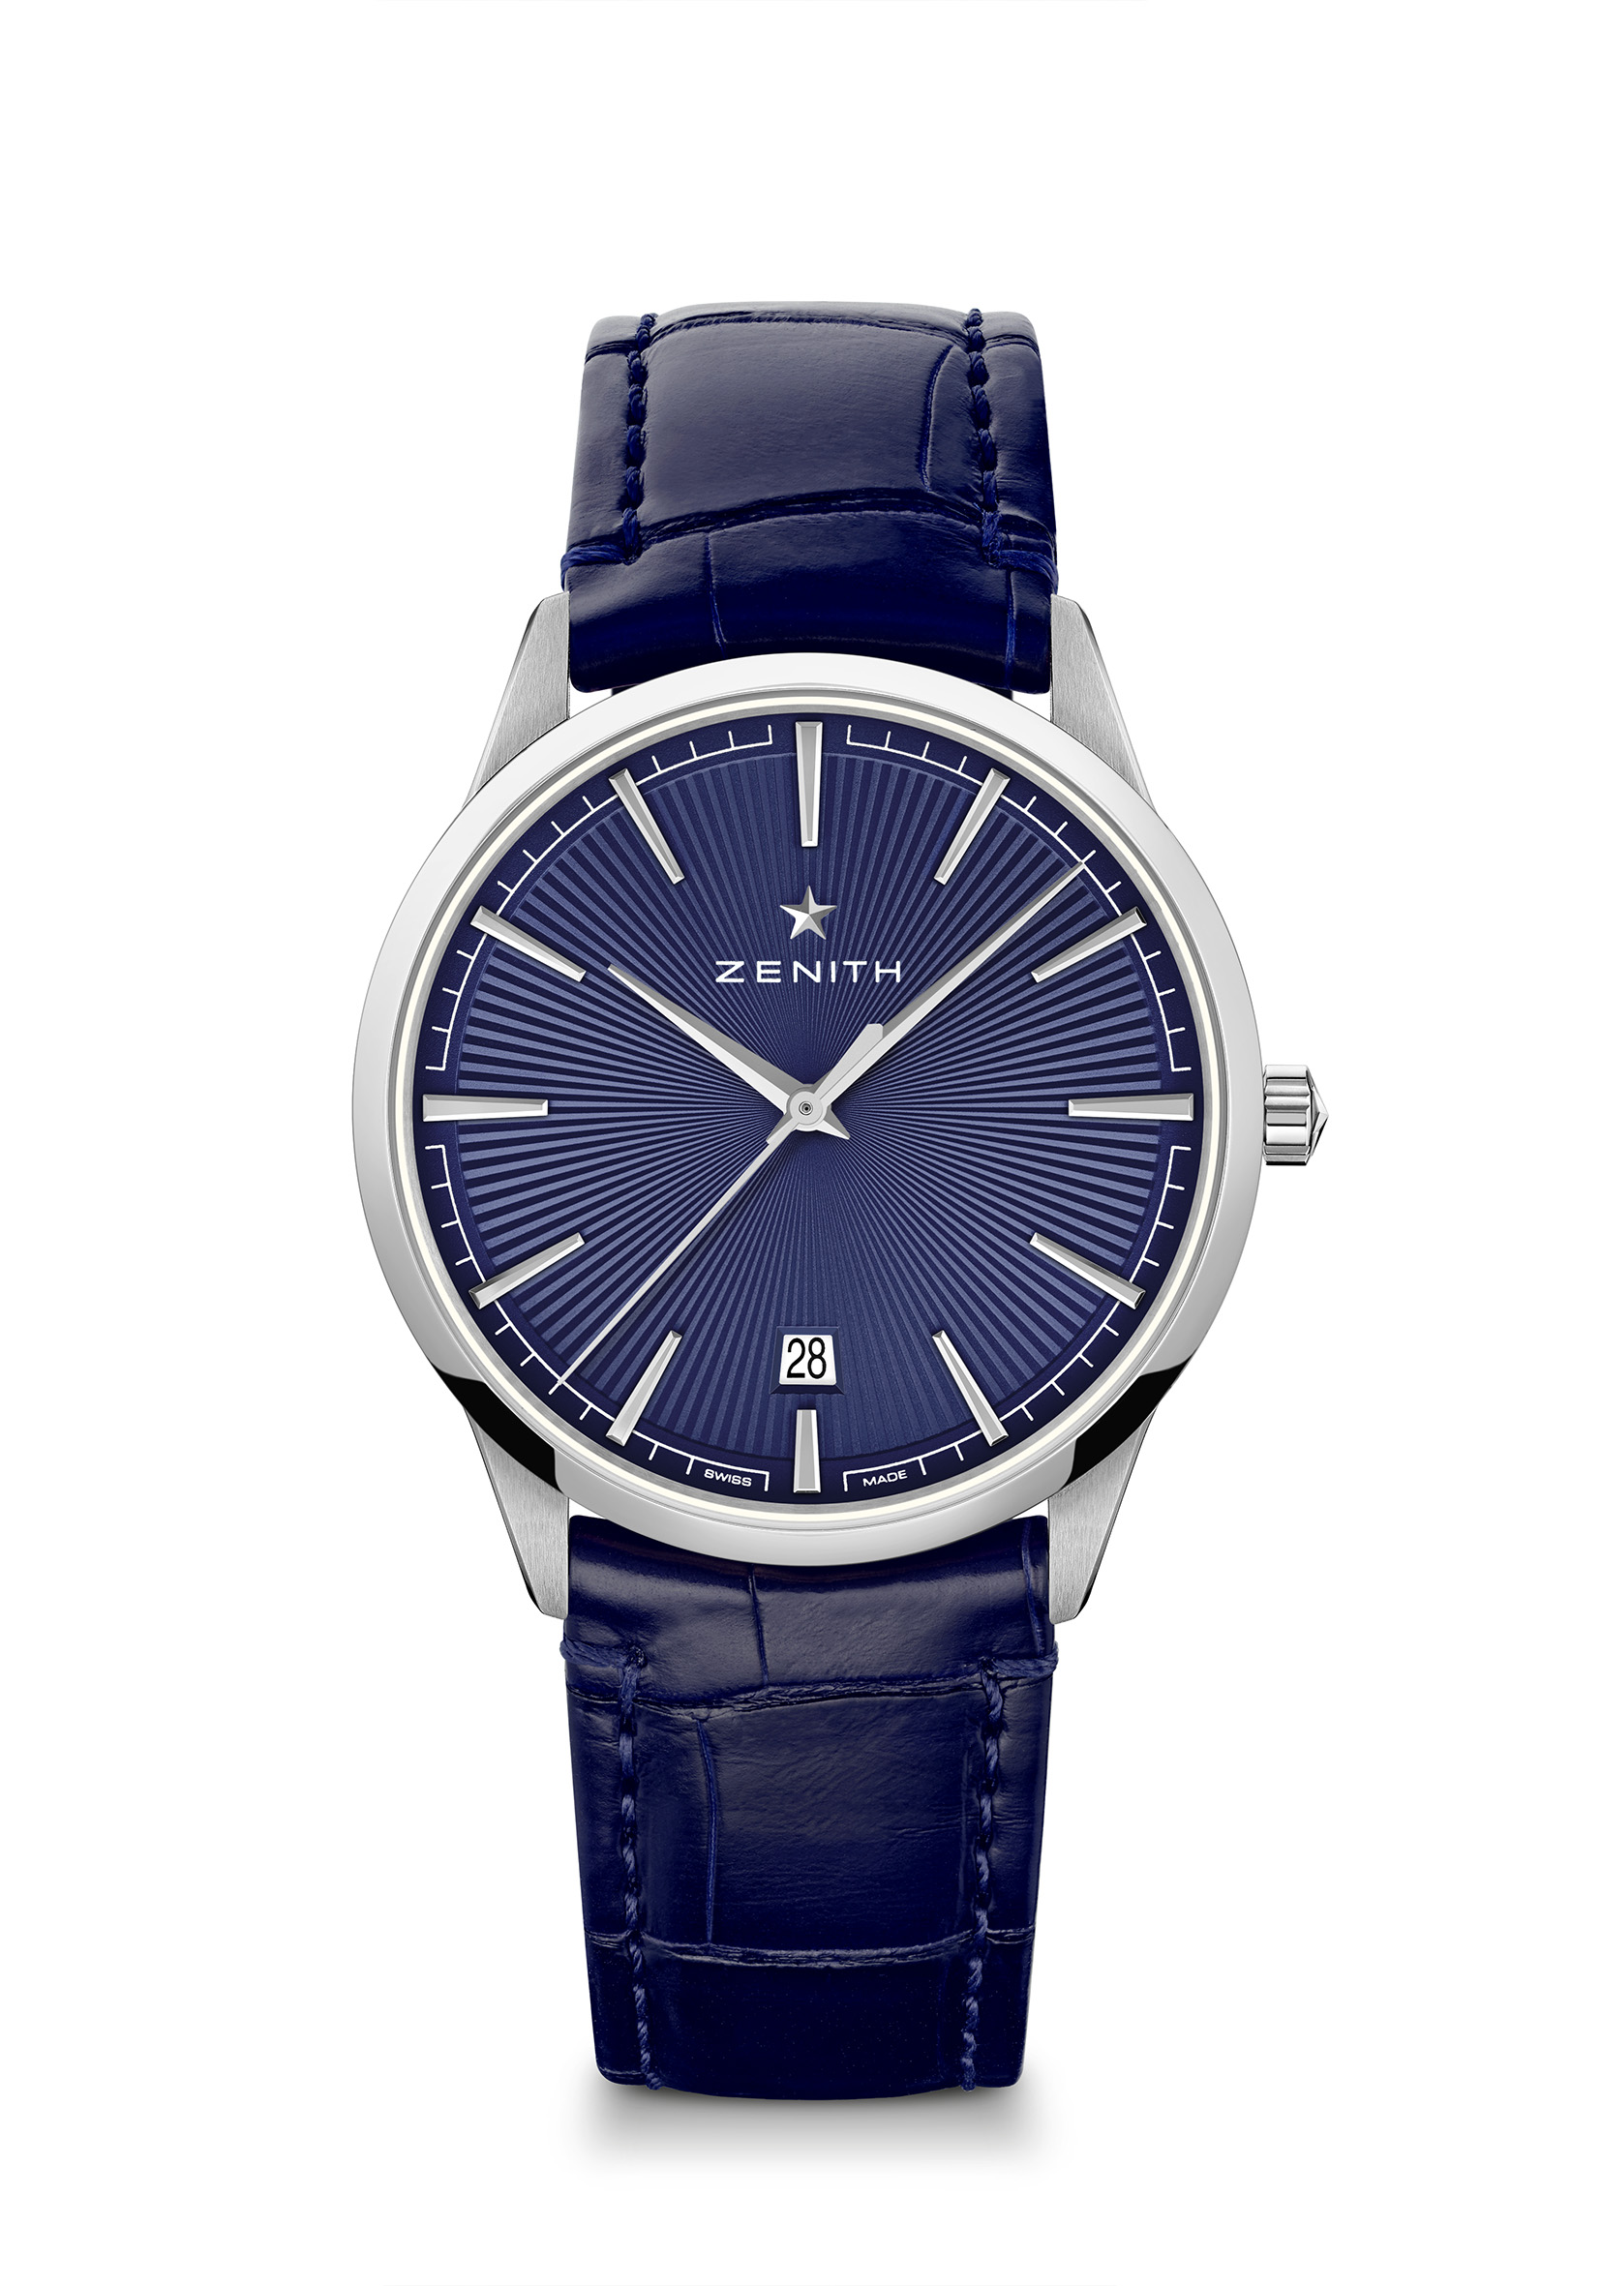
エリート クラシック - 40.5MM リファレンス番号： 03.3100.670/02.C922

特長：スタイルを完全に一新させたケースと文字盤：エレガンスの基準を再定義。毎時 28,800 振動の自動巻エリートキャリバー。6 時位置に日付表示。秒針停止機構
ムーブメント エリート 670 SK 自動巻ムーブメント
振動数：毎時 28,800 振動（4Hz）
パワーリザーブ： 48 時間以上
機能：中央に時針と分針。センターセコンド6 時位置に日付表示
価格：5900 CHF
素材：ステンレススチール
防水機能：5 気圧
文字盤：サンレイ装飾を施したブルー文字盤
アワーマーカー：ロジウムプレート加工、ファセットカット
針：ロジウムプレート加工、ファセットカット
ブレスレット＆バックル：ラバーで裏打ちしたブルーのアリゲーターレザー。スチール製ダブルフォールディングバックル

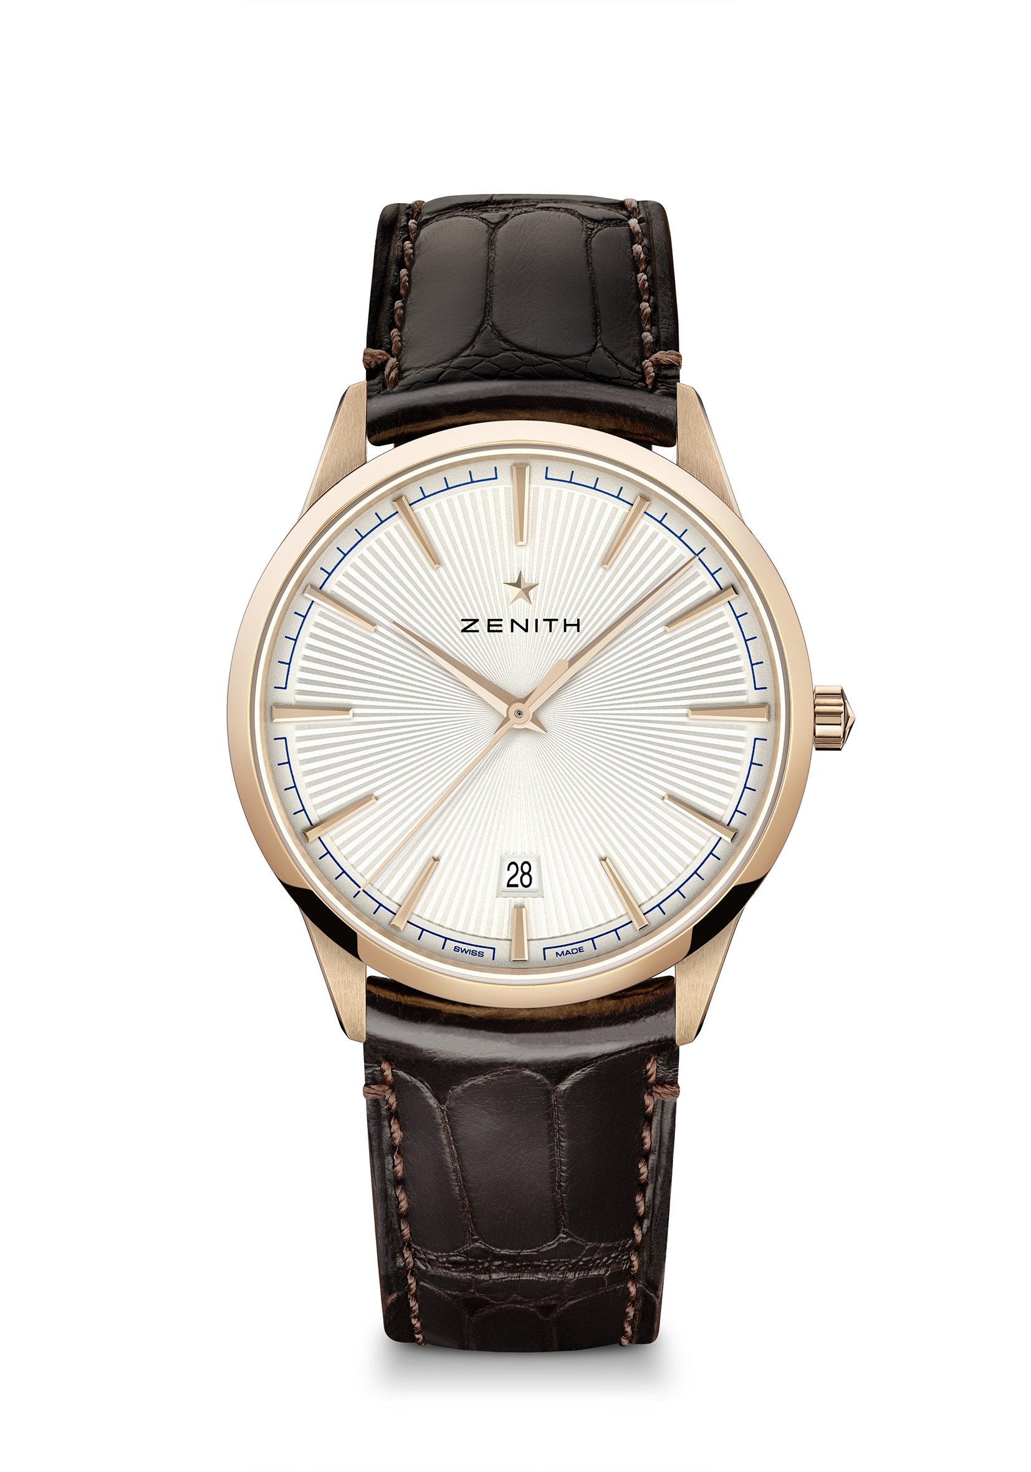
エリート クラシック – 40.5MM リファレンス番号： 18.3100.670/01.C920
特長：スタイルを完全に一新させたケースと文字盤：エレガンスの基準を再定義。毎時 28,800 振動の自動巻エリートキャリバー。6 時位置に日付表示。秒針停止機構
ムーブメント : エリート 670 SK 自動巻ムーブメント
振動数：毎時 28,800 振動（4Hz）
パワーリザーブ： 48 時間以上
機能：中央に時針と分針。センターセコンド6 時位置に日付表示
価格：12900 CHF
素材：18K ローズゴールド
防水機能：5 気圧
文字盤：サンレイ装飾を施したシルバーカラー
アワーマーカー：ゴールドプレート加工、ファセットカット
針：ゴールドプレート加工、ファセットカット
ブレスレット＆バックル：ラバーで裏打ちしたブラウンのアリゲーターレザー。ローズゴールド製ピンバックル。

エリート ムーンフェイズ - 36MM リファレンス番号： 16.3200.692/03.C833
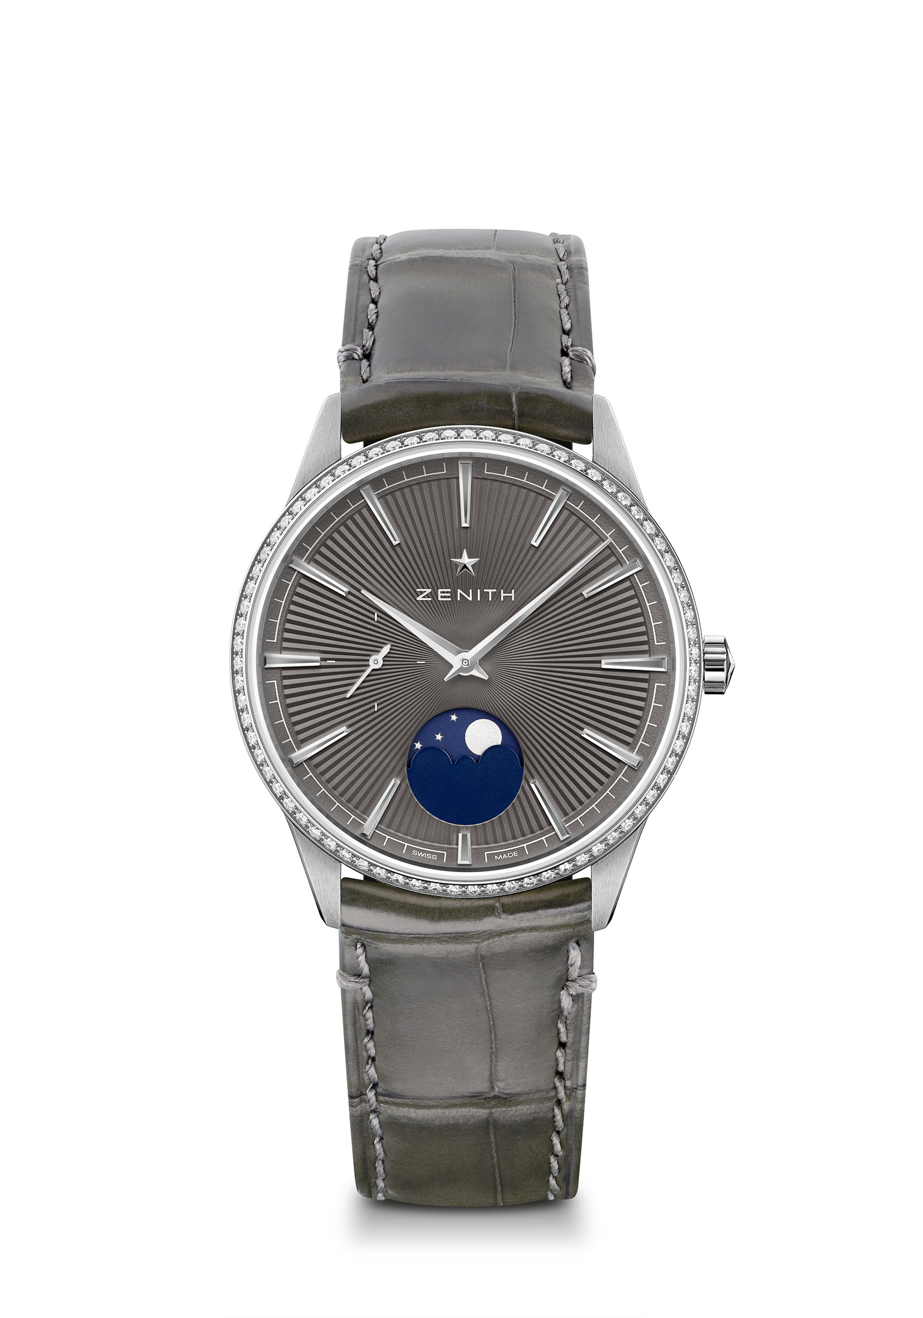
特長：スタイルを完全に一新させたケースと文字盤：エレガンスの基準を再定義。エリートキャリバー 692：ムーンフェイズ表示を備えるウルトラスリムムーブメント。ムーンフェイズ表示はリューズで調節。秒針停止機構
ムーブメント : エリート 692
振動数 : 毎時 28,800 振動（4Hz）
パワーリザーブ：48 時間以上
機能：中央に時針と分針。9時位置 スモールセコンド。
‎6時位置 ムーンフェイズ表示
価格： 8900 CHF
ジェムセッティング：ベゼルにブリリアントカットダイヤモンド（VS） 75 個（0.60カラット）
素材：ステンレススチール製ケース、ベゼルにダイヤモンド セッティング
防水機能：5 気圧
文字盤：スレートグレーのサンレイ装飾仕上げ
アワーマーカー：ロジウムプレート加工、ファセットカット
針：ロジウムプレート加工、ファセットカット
ブレスレット＆バックル：ラバーで裏打ちしたグレーのアリゲーターレザー。ステンレススチール製ピンバックル

エリート ムーンフェイズ - 36MM リファレンス番号： 22.3200.692/01.C832
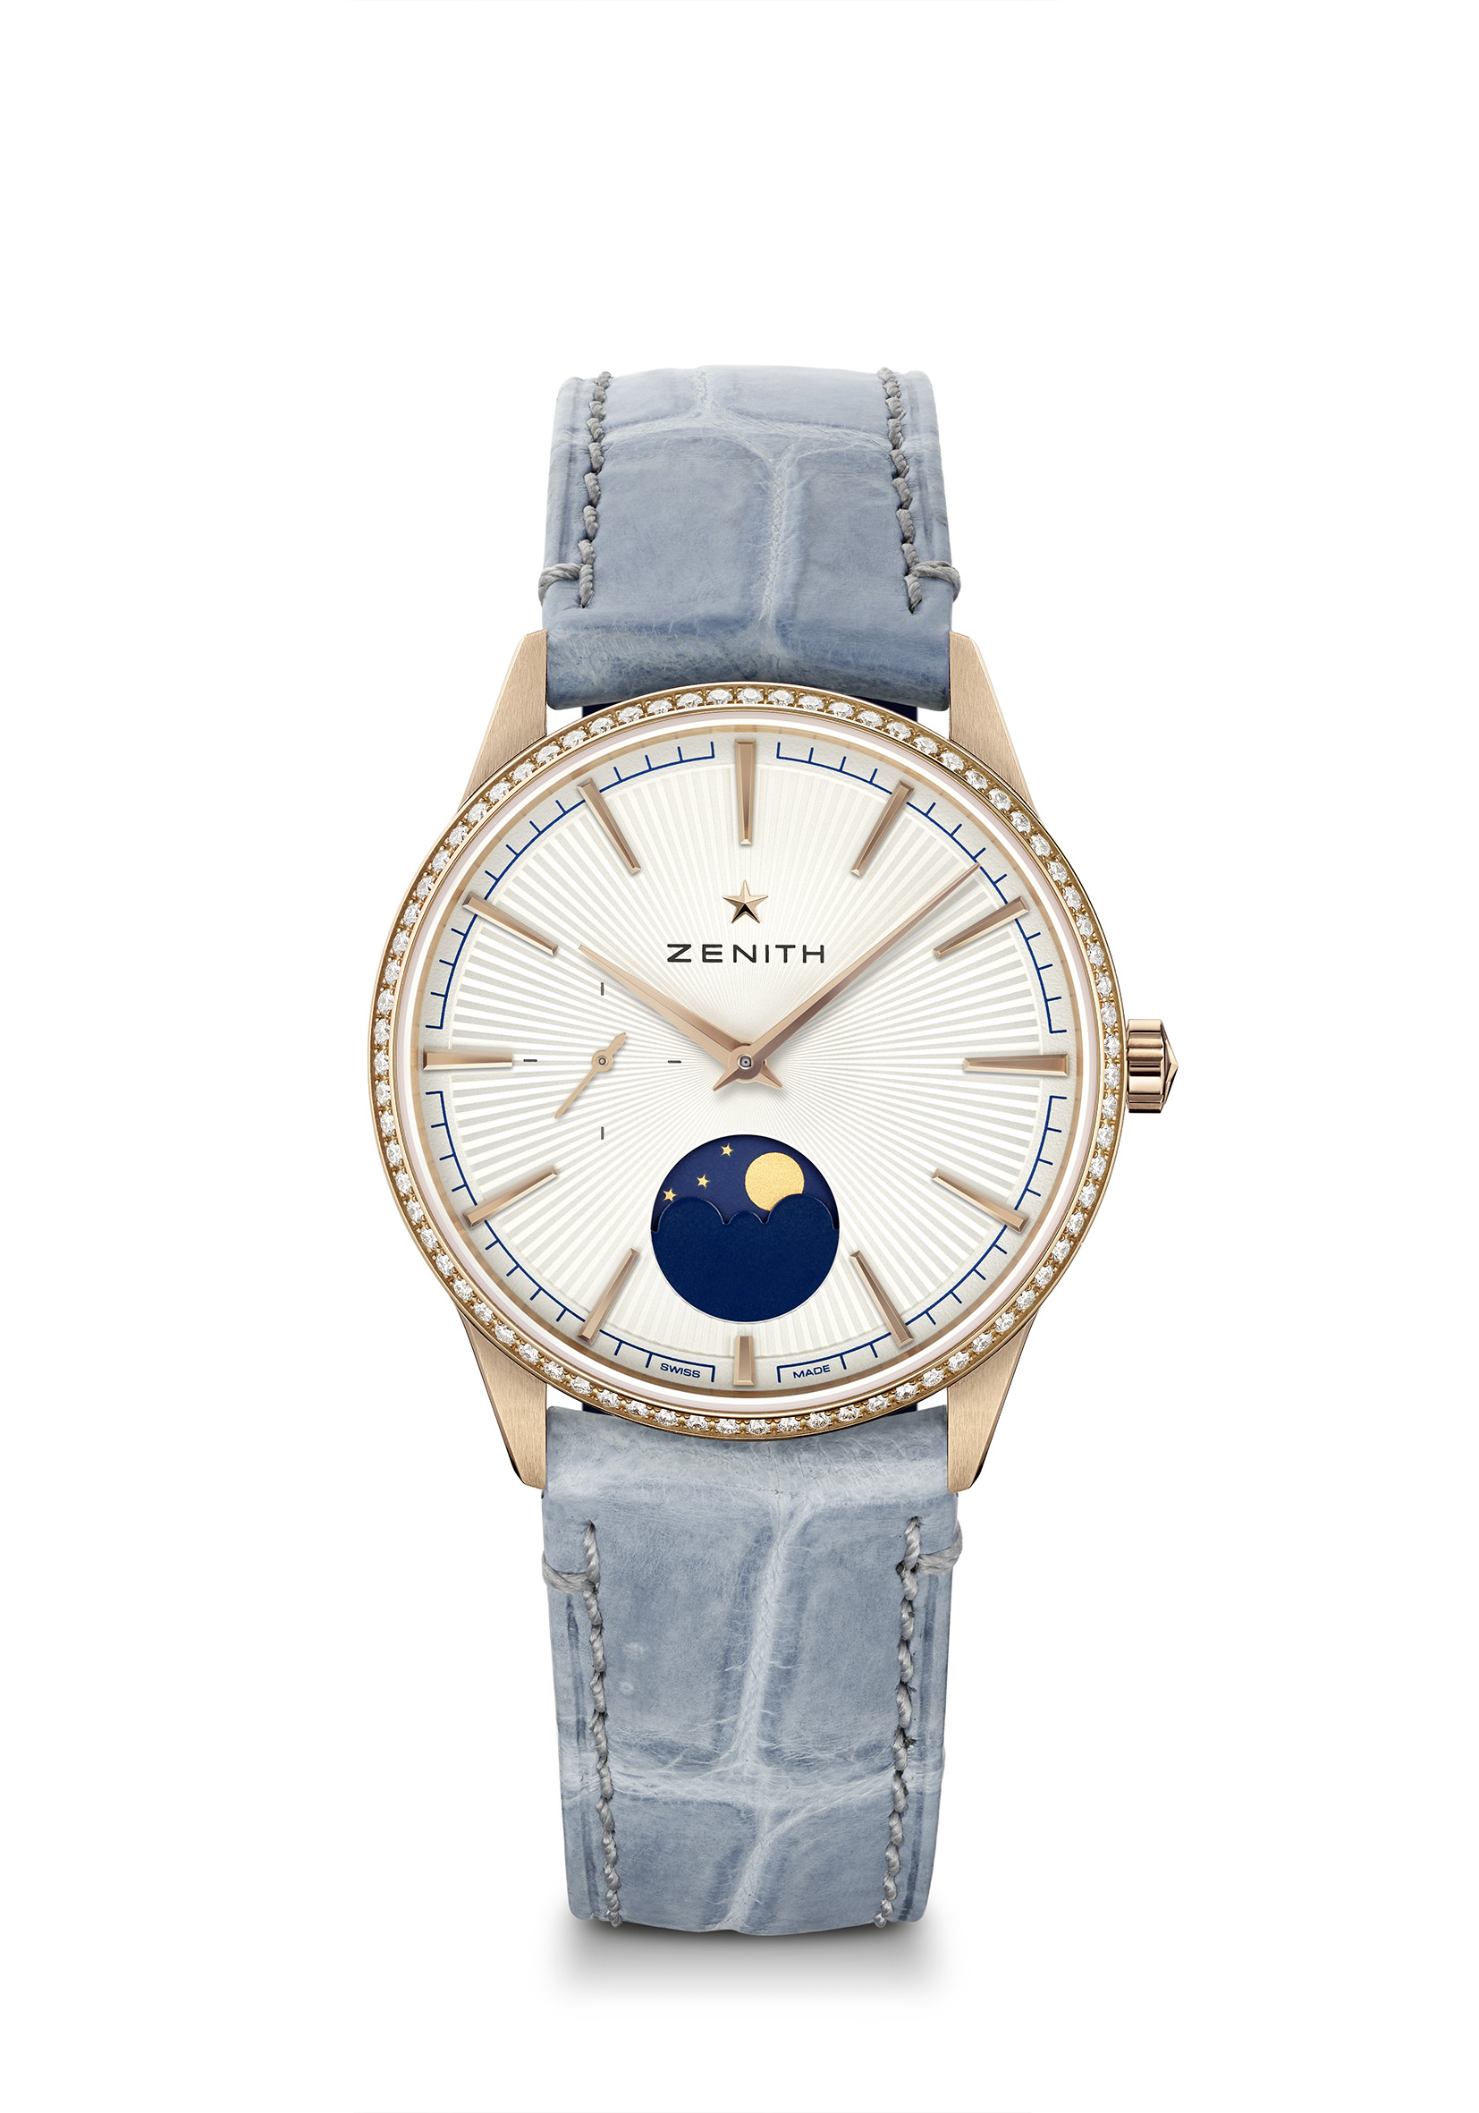
特長：スタイルを完全に一新させたケースと文字盤：エレガンスの基準を再定義。エリートキャリバー 692：ムーンフェイズ表示を備えるウルトラスリムムーブメント。ムーンフェイズ表示はリューズで調節。秒針停止機構
ムーブメント : エリート 692
振動数：毎時 28,800 振動（4Hz）
パワーリザーブ：48 時間以上
機能：中央に時針と分針。9時位置 スモールセコンド。
6時位置 ムーンフェイズ表示
価格：15900 CHF
ジェムセッティング：ベゼルにブリリアントカットダイヤモンド（VS） 75 個（0.60カラット）
素材：ローズゴールド、ダイヤモンドセッティングベゼル
防水機能：5 気圧
文字盤：サンレイ装飾を施したシルバーカラー
アワーマーカー：ゴールドプレート加工、ファセットカット
針：ゴールドプレート加工、ファセットカット
ブレスレット＆バックル：ラバーで裏打ちしたブルーのジーン アリゲーターレザー。ローズゴールド製ピンバックル

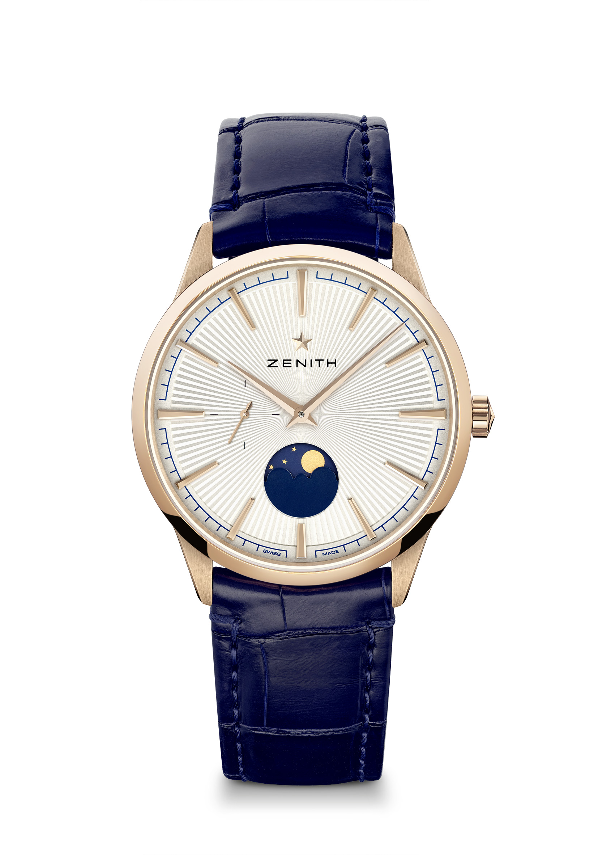
エリート ムーンフェイズ – 40.5MM リファレンス番号： 18.3100.692/01.C922
特長：スタイルを完全に一新させたケースと文字盤：エレガンスの基準を再定義。エリートキャリバー 692：ムーンフェイズ表示を備えるウルトラスリムムーブメント。ムーンフェイズ表示はリューズで調節。秒針停止機構。
ムーブメント : エリート 692
振動数 : 毎時 28,800 振動（4Hz）
パワーリザーブ：48 時間以上
機能：中央に時針と分針。9時位置 スモールセコンド。
6時位置 ムーンフェイズ表示
価格：13900 CHF
素材：18K ローズゴールド
防水機能：5 気圧
文字盤：サンレイ装飾を施したシルバーカラー
アワーマーカー：ゴールドプレート加工、ファセットカット
針：ゴールドプレート加工、ファセットカット
ブレスレット＆バックル：ラバーで裏打ちしたブルーのアリゲーターレザー。ローズゴールド製ピンバックル

エリート ムーンフェイズ – 40.5MM リファレンス番号： 03.3100.692/03.C923
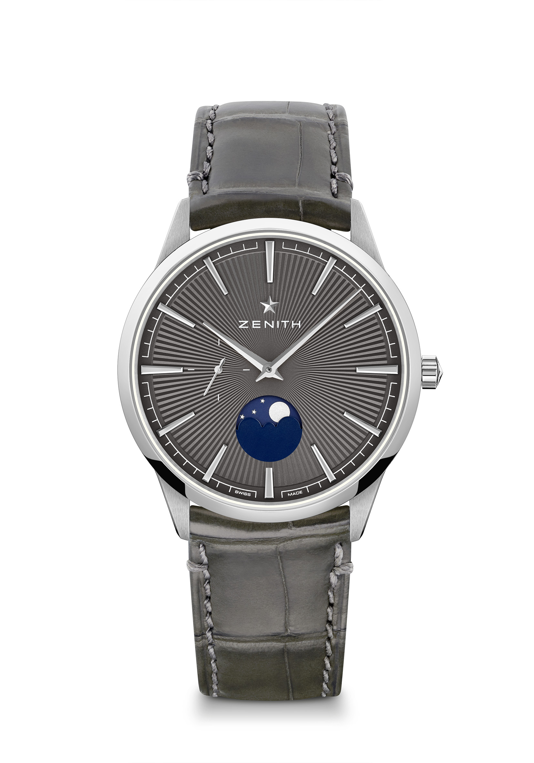
特長：スタイルを完全に一新させたケースと文字盤：エレガンスの基準を再定義。エリートキャリバー 692：ムーンフェイズ表示を備えるウルトラスリムムーブメント。ムーンフェイズ表示はリューズで調節。秒針停止機構
ムーブメント : エリート 692
振動数 : 毎時 28,800 振動（4Hz）
パワーリザーブ：48 時間以上
機能：中央に時針と分針。9時位置 スモールセコンド。
6時位置 ムーンフェイズ表示
価格： 6900 CHF
素材：ステンレススチール
防水機能：5 気圧
文字盤：スレートグレーのサンレイ装飾仕上げ
アワーマーカー：ロジウムプレート加工、ファセットカット
針：ロジウムプレート加工、ファセットカット
ブレスレット＆バックル：ラバーで裏打ちしたグレーのアリゲーターレザー。ステンレススチール製ピンバックル

